

**CURSO SUPERIOR DE ENGENHARIA DE COMPUTAÇÃO**

**ADRIANO SALDANHA**

**FELIPE MODESTO**

**AF DELIVERY**

**Caxias do Sul**

**2017**

**ADRIANO SALDANHA**

**FELIPE MODESTO**

**AF DELIVERY**

Trabalho apresentado para o Curso de Engenharia de Computação, da Faculdade de Tecnologia FTEC como parte dos requisitos para avaliação da disciplina de Engenharia de Software.

Orientador: Prof. M. Sc. Thiarlei Machado Macedo

Caxias do Sul

2017

RESUMO

Este trabalho, desenvolvido na disciplina de engenharia de software, busca apresentar a modelagem e documentação de um aplicativo *mobile* voltado para motoboys profissionais e freelancers que desejam aumentar o número de serviços, e também proporcionar um serviço de entregas com melhor qualidade e diferentes funcionalidades para usuários que buscam informações de forma rápida em relação às suas encomendas, oferecendo um serviço com maior segurança e comodidade. O aplicativo oferece serviços específicos de logística, como a centralização de encomendas, possibilitando que o entregador escolha conforme sua disponibilidade e trajetória ou até mesmo por proximidade a encomenda a ser entregue, a facilidade de cadastro de horários para entregas, fazendo com que a entrega chegue ao seu destino e possa ser recebida sem causar transtornos, também contém a possibilidade de acompanhamento da rota que o entregador está fazendo, proporcionando uma maior segurança ao contratante do serviço. Este sistema foi modelado na forma de um aplicativo por meio de uma elicitação de requisitos, com o uso da linguagem UML e seus respectivos diagramas.

Palavras Chaves: entregas, geolocalização, motoboy, aplicativo, logística.

LISTA DE FIGURAS

Figura 1 - Serviços Utilizados 9

Figura 2 - Avaliação dos Serviços de Entrega 9

Figura 3 - Serviços Importantes 9

Figura 4 - Interesse de Uso de Serviços de Entrega 10

Figura 5 - Frequência de Uso de Serviços de Entrega 10

Figura 6 - Contratar Entregadores 11

Figura 7 - Avaliação do Entregador 12

Figura 8 - Avaliação do Aplicativo 12

Figura 9 - Manter Histórico 13

Figura 10 - Tempo Médio Previsto 13

Figura 11 - Agendamento de Horários 14

Figura 12 - Acompanhamento do Trajeto 14

Figura 13 - Canvas 15

Figura 14 - Exemplo Diagrama Caso de Uso 17

Figura 15 - Exemplo Caso de Uso 18

Figura 16 - Exemplo Diagrama de Classes 20

Figura 17 - Exemplo Atributos da Classe 20

Figura 18 - Exemplo Diagrama ER 22

Figura 19 - Exemplo Protótipo Ninjamock 23

Figura 20 - Exemplo Diagrama de Sequência 24

Figura 21 - Tela de Login 28

Figura 22 - Cadastros de Usuários 30

Figura 23 - Cadastro de Entregas 31

Figura 24 - Meus Pacotes 33

Figura 25 - Acompanhamento de Entrega 34

Figura 26 - Mapa de Busca por Endereço 35

Figura 27 - Visualizar Perfil de Usuários 36

Figura 29 - Menu Lateral 37

Figura 30 - Entregas Disponíveis 39

Figura 31 - Histórico 40

Figura 32 - Lista de Entregadores 41

Figura 33 - Vincular Entregadores 42

Figura 34 - Configurações 43

Figura 35 - Confirmar Entrega 44

Figura 36 - Diagrama de Classes - View 46

Figura 37 - Diagrama de Classes - Webservice 47

Figura 38 - Diagrama de Classes - Negócio 48

Figura 39 - Modelo ER do Banco de Dados 50

Figura 40 - Caso de Uso - Geral 56

Figura 41 - Caso de Uso - Autenticação de Usuários 57

Figura 42 - Caso de Uso - Cadastro de Usuários 60

Figura 43 - Caso de Uso - Configuração 63

Figura 44 - Caso de Uso - Gerenciar Entregadores 65

Figura 45 - Caso de Uso - Entregas 67

LISTA DE TABELAS

Tabela 1 - Trabalhariam como entregador 11

Tabela 2 - Realizaria eventuais entregas 11

Tabela 3 - Exemplo Requisito Funcional 16

Tabela 4 - Exemplo Requisito Geral 17

Tabela 5 - Exemplo Descrição Caso de Uso 19

Tabela 6 - Requisito Funcional - Login 27

Tabela 7 - Requisito Funcional - Cadastro de Usuários 28

Tabela 8 - Requisito Funcional - Cadastro de Entregas 30

Tabela 9 - Requisito Funcional - Meus Pacotes 31

Tabela 10 - Requisito Funcional - Acompanhamento de Entrega 33

Tabela 11 - Requisito Funcional - Mapa de Busca por Endereço 34

Tabela 12 - Requisito Funcional - Visualizar Entregador 35

Tabela 13 - Requisito Funcional - Menu lateral 36

Tabela 14 - Requisito Funcional - Entregas Disponíveis 38

Tabela 15 - Requisito Funcional - Histórico 39

Tabela 16 - Requisito Funcional - Listar Entregadores 40

Tabela 17 - Requisito Funcional - Vincular Entregadores 41

Tabela 18 – Requisito Funcional - Configurações 42

Tabela 19 - Requisito Funcional - Finalizar Entregas 43

Tabela 20 - Requisitos Gerais 44

Tabela 21 - Dicionário de Dados - Usuario 50

Tabela 22 - Dicionário de Dados - PessoaFisica 51

Tabela 23 - Dicionário de Dados - Cidade 51

Tabela 24 - Dicionário de Dados - Nota 51

Tabela 25 - Dicionário de Dados - Rua 52

Tabela 26 - Dicionário de Dados - PessoaJuridica 52

Tabela 27 - Dicionário de Dados - Usuario_has_Historico 52

Tabela 28 - Dicionário de Dados - Historico 53

Tabela 29 - Dicionário de Dados - Entrega 53

Tabela 30 - Dicionário de Dados - Entregador 53

Tabela 31 - Dicionário de Dados - NotaFiscal 54

Tabela 32 - Dicionário de Dados - Cooperativa 54

Tabela 33 - Caso de Uso - Login 57

Tabela 34 - Caso de Uso - Logout 58

Tabela 35 - Caso de Uso - Recuperar Senha 58

Tabela 36 - Caso de Uso - Cadastrar Usuário 60

Tabela 37 - Caso de Uso - Tornar Entregador 62

Tabela 38 - Caso de Uso - Editar Perfil 64

Tabela 39 - Caso de Uso - Definir Alcance 64

Tabela 40 - Caso de Uso - Vincular Entregadores 65

Tabela 41 - Caso de Uso - Listar Entregadores 66

Tabela 42 - Caso de Uso - Solicitar Entrega 68

Tabela 43 - Caso de Uso - Pagamento 69

Tabela 44 - Caso de Uso - Emitir Nota 70

Tabela 45 - Caso de Uso - Listar Pacotes 70

Tabela 46 - Caso de Uso - Acompanhar Entrega 71

Tabela 47 - Caso de Uso - Avaliar Entrega 71

Tabela 48 - Caso de Uso - Visualizar Entregador 72

Tabela 49 - Caso de Uso - Listar Entregas 72

Tabela 50 - Caso de Uso - Atribuir Entrega 73

Tabela 51 - Caso de Uso - Aceitar Entrega 74

Tabela 52 - Caso de Uso - Visualizar Solicitante 75

Tabela 53 - Caso de Uso - Concluir Entrega 75

Tabela 54 - Caso de Uso - Visualizar Histórico 76

Tabela 55 - Caso de Uso - Mensagens 76

LISTA DE ABREVIATURAS

|  |  |
| --- | --- |
| A | Ator |
| API | *Aplication Programming Interface -* Interface de Programação de aplicativos |
| CNH | Carteira Nacional de Habilitação |
| CNPJ | Cadastro Nacional da Pessoal Jurídica |
| CPF | Cadastro de Pessoa Física |
| ER | Entidade relacionamento |
| FK | *Foreign Key -* Chave estrangeira |
| GPS | *Global Positioning System -* Sistema de Posicionamento Global |
| MVC | *Model-View-Controller -* Modelo Visão e Controladora |
| P.F | Pessoa Física |
| P.J | Pessoa Jurídica |
| PK | *Primary Key -* Chave primária |
| RF e F | Requisito funcional |
| RG | Requisito geral |
| RNF e NF | Requisito não-funcional |
| S | Sistema |
| SQL | *Structured Query Language -* Linguagem de Consulta Estruturada |
| TDD | *Test Driven Development -* Desenvolvimento Orientado a Testes |
| UML | *Unified modeling language -* Linguagem Unificada de Modelagem |

SUMÁRIO

1 INTRODUÇÃO 7

2 JUSTIFICATIVA 8

2.1 PESQUISA 8

3 MODELO DE NEGÓCIOS 15

4 METODOLOGIA 15

4.1 REQUISITOS DE SOFTWARE 16

4.1.1. Casos de uso 17

4.1.2. Diagrama de classes 19

4.1.3. Diagrama de entidade e relacionamento (ER) 21

4.1.4. Protótipos de tela 22

4.1.5. Diagramas de sequência 23

5 EMBASAMENTO TEÓRICO 24

5.1 API DE GEOLOCALIZAÇÃO 24

5.2 ANÁLISE DE ROTAS 25

6 ESPECIFICAÇÃO DE REQUISITOS 26

6.1 LISTA DE REQUISITOS FUNCIONAIS DO SISTEMA 26

7 DIAGRAMA DE CLASSES 45

8 CAMADA DE PERSISTÊNCIA 49

9 CASOS DE USO 55

9.1 DIAGRAMAS DE CASOS DE USO DE SISTEMA 55

9.2 CASOS DE USO RELATIVOS À AUTENTICAÇÃO DE USUÁRIOS 56

9.3 CASOS DE USO RELATIVOS AO CADASTRO DE USUÁRIOS 60

9.4 CASOS DE USO RELATIVOS À CONFIGURAÇÃO 63

9.5 CASOS DE USO RELATIVOS AO GERENCIAR ENTREGADORES 65

9.6 CASOS DE USO RELATIVOS À ENTREGAS 67

10 DIAGRAMA DE SEQUÊNCIA 77

11 CONSIDERAÇÕES SOBRE IMPLEMENTAÇÃO 77

12 CONCLUSÃO 77

13 TRABALHOS FUTUROS 77

14 REFERÊNCIAS 77

## INTRODUÇÃO

O aplicativo que está sendo desenvolvido através deste trabalho tem o intuito de facilitar e unificar entregas tanto para motoboys profissionais, quanto para pessoas que queiram ter uma renda extra no caminho do seu trabalho ou casa. Além de um cadastro de encomendas a serem entregues que poderão ser vistas tanto pelos motoboys, cooperativas e pelos freelancers, assim qualquer pessoa interessada que uma entrega sua seja realizada poderá cadastra-la no aplicativo.

O aplicativo terá algumas funcionalidades especificas que serão aprofundadas durante o trabalho como geolocalização, ou seja, a possibilidade de o solicitante ver a rota que sua encomenda está tomando e o tempo médio da realização da entrega, assim garantindo a segurança de sua encomenda. A possibilidade de cadastrar um horário predefinido para que sua encomenda seja entregue, evitando que o entregador perca seu tempo fazendo uma viagem desnecessária e a frustração da pessoa ao qual a encomenda se destina, tanto por ela não estar em casa quanto por ela ficar muito tempo aguardando para que a encomenda seja entregue.

De acordo com os dados levantados em nossa pesquisa os pontos de maior importância que serão contemplados neste trabalho são a rastreabilidade da encomenda, a possibilidade de encontrar pessoas que queiram realizar uma entrega em qualquer horário, o tempo de entrega que poderá ser reduzido em comparação com entregas que seguem pelos caminhos atuais, a segurança da encomenda, já que todas pessoas que se cadastrarem para trabalhar fazendo entregas profissionalmente ou esporadicamente deverão apresentar documentos que comprovem sua idoneidade.

Este trabalho foi abordado com uma metodologia de orientação a objetos, com uma pesquisa bibliográfica que engloba a linguagem UML, nos nossos casos de uso, diagramas de classe e sequência além de nosso modelo ER.

No segundo capítulo, é exposto a nossa justificativa para o desenvolvimento deste trabalho. No terceiro capítulo, será apresentado nosso modelo de negócios que apresenta uma viabilidade do nosso projeto. No quarto capítulo, será abordada a metodologia utilizada para a execução do mesmo. No quinto capítulo será apresentado o embasamento teórico que irá contribuir com o capítulo anterior.

Logo após no sexto capítulo, virá a apresentação dos requisitos levantados durante a pesquisa e uma apresentação dos protótipos de nossas telas. No sétimo capítulo, será apresentado o diagrama de classe na forma de MVC.

No oitavo capítulo, será focado na apresentação do nosso modelo de banco de dados, ou seja, nossa camada de persistência. No nono capítulo, vamos abordar os casos de uso onde terá uma apresentação aprofundada dos atores do sistema e como o aplicativo funcionará.

## JUSTIFICATIVA

O projeto aqui proposto é o de unificar os motoboys, e quem desejar ter uma renda extra através de seus percursos diários, com entregas de documentos e mercadorias, com horários agendados para melhor atender os clientes solicitantes, rastreamento de posição do momento em que o entregador pega a encomenda até o momento em que é entregue, além da geolocalização dos entregadores mais próximos. A ideia foi desenvolvida através da análise das necessidades de serviços de entrega dedicados que proporcionem uma opção com mais agilidade e precisão, tanto na realização da entrega quanto no acompanhamento do pedido.

### PESQUISA

A pesquisa foi realizada através de um questionário constituído de uma série de perguntas voltadas a usabilidade e mercado atual. O questionário foi distribuído virtualmente para os possíveis usuários do sistema, através de um link de acesso. Algumas perguntas contidas no questionário são direcionadas a todos os tipos de usuários, outras apenas para possíveis entregadores ou motoboys que trabalhariam na realização das entregas solicitadas através do aplicativo. Através das respostas recebidas, foram gerados dados estatísticos para a análise.

1. Quais tipos de serviços de entrega você utiliza atualmente?

Figura 1 - Serviços Utilizados

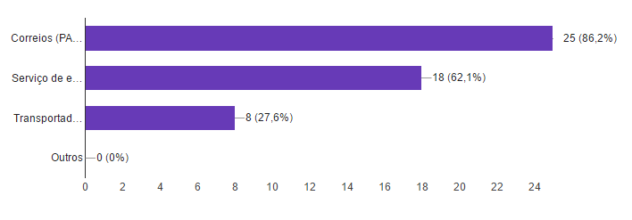

Fonte: O Autor (2017)

1. Como você avalia os serviços de entregas disponíveis na região sul do pais?

Figura 2 - Avaliação dos Serviços de Entrega

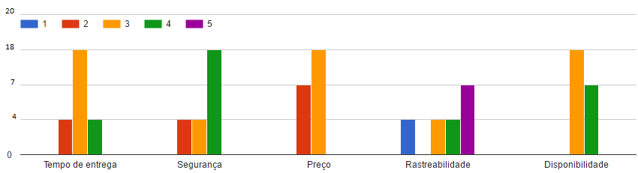

Fonte: O Autor (2017)

1. Em relação os tópicos anteriores quais você considera mais importante?

Figura 3 - Serviços Importantes

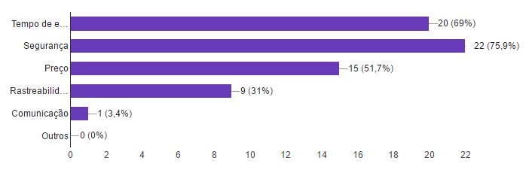

Fonte: O Autor (2017)

1. Você teria interesse em utilizar outros tipos de serviço de entrega?

Figura 4 - Interesse de Uso de Serviços de Entrega

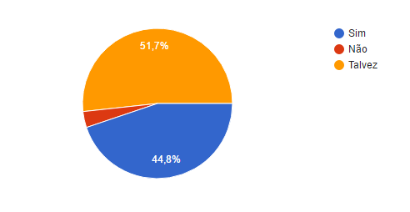

Fonte: O Autor (2017)

1. Com que frequência você utiliza serviços de entrega no mês?

Figura 5 - Frequência de Uso de Serviços de Entrega

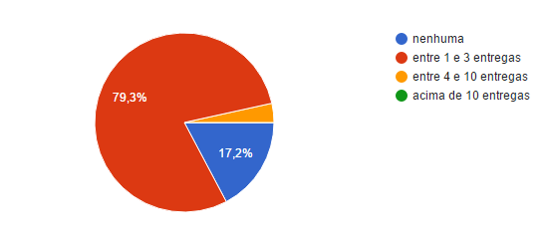

Fonte: O Autor (2017)

1. Você gostaria de ter um aplicativo de entregas particular que possibilite contratar entregadores a qualquer momento?

Figura 6 - Contratar Entregadores

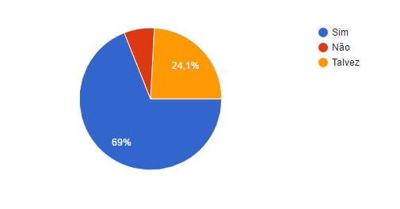

Fonte: O Autor (2017)

1. Considerando que exista alta demanda de solicitações de entregas. Você trabalharia como entregador autônomo utilizando o aplicativo de entregas? Justifique sua resposta.

Tabela 1 - Trabalhariam como entregador

|  |  |  |
| --- | --- | --- |
|  | Quantidade | % |
| Sim | 16 | 55 |
| Não | 7 | 24 |
| Talvez | 6 | 21 |

Fonte: O Autor (2017)

1. Você realizaria eventuais entregas, que estejam dentro da sua rota, para outras pessoas como fonte de renda extra?

Tabela 2 - Realizaria eventuais entregas

|  |  |  |
| --- | --- | --- |
|  | Quantidade | % |
| Sim | 18 | 62 |
| Não | 4 | 14 |
| Talvez | 7 | 24 |

Fonte: O Autor (2017)

1. Você considera importante poder avaliar o desempenho do entregador que realizou sua entrega?

Figura 7 - Avaliação do Entregador

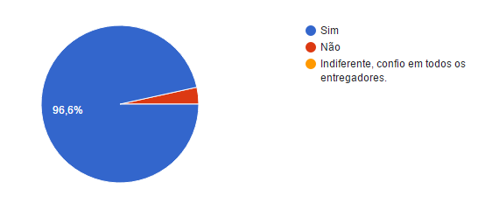

Fonte: O Autor (2017)

1. Considerando que você seja uma empresa que disponibilize entregadores. Você acredita que o aplicativo possa ser uma forma alternativa de aumentar o número de entregas realizadas por seus entregadores?

Figura 8 - Avaliação do Aplicativo

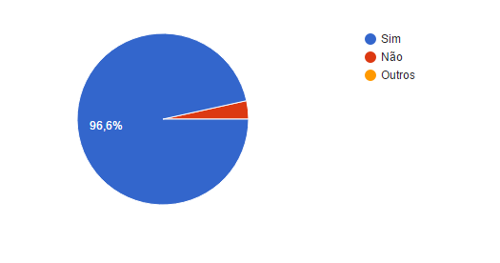

Fonte: O Autor (2017)

1. Você acha relevante manter um histórico de entregas recebidas/realizadas, afim de ter um controle de consumo/faturamento?

Figura 9 - Manter Histórico

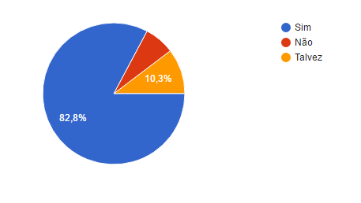

Fonte: O Autor (2017)

1. Você gostaria de saber qual o tempo médio previsto para a realização de sua entrega antes de solicitar o serviço?

Figura 10 - Tempo Médio Previsto

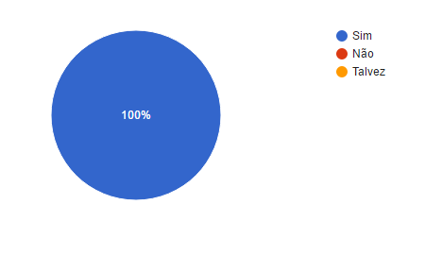

Fonte: O Autor (2017)

1. Você gostaria de ter a possibilidade de agendar horários para a entrega de suas mercadorias?

Figura 11 - Agendamento de Horários

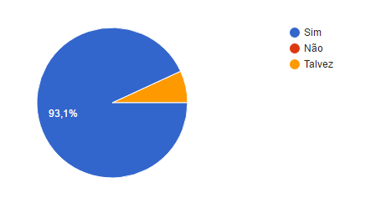

Fonte: O Autor (2017)

1. Você gostaria de poder acompanhar o trajeto realizado durante a entrega de sua mercadoria em tempo real?

Figura 12 - Acompanhamento do Trajeto

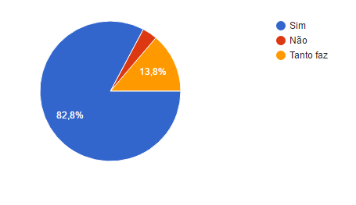

Fonte: O Autor (2017)

## MODELO DE NEGÓCIOS

Para validar se o sistema seria viável economicamente, foi desenvolvido o quadro do canvas, que é uma ferramenta para gerar um modelo de negócios de forma rápida e intuitiva, podendo ser facilmente alterado e adequado conforme o rearranjo das necessidades de negócio proposto.

Figura 13 - Canvas

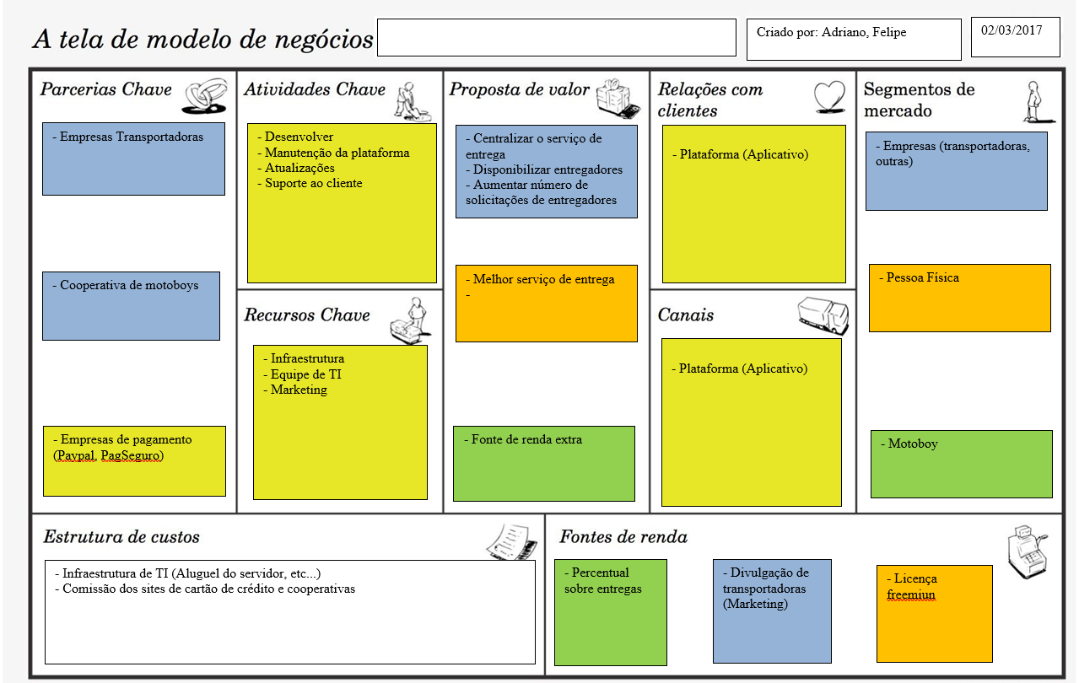

Fonte: O Autor (2017)

## METODOLOGIA

Para o desenvolvimento e modelagem do presente projeto foi utilizado o modelo de programação orientado a objetos. Para uma modelagem que visa facilitar a compreensão da implementação do sistema, foi utilizada a linguagem UML que é apresentado em diagramas como diagramas de casos de uso, classes, ER e sequência.

A análise orientada a objetos tem como objetivo definir classes de objetos e seus relacionamentos a fim de mapear objetos do mundo real. Os sistemas orientados à objetos possuem a facilidade de mudança comparado à sistemas estruturados. Sendo assim, eles podem ser, modificados comparados a entidades autônomas, uma vez que alterando a implementação de um objeto ou adicionar recursos não deve afetar os demais objetos presentes no sistema. (SOMMERVILLE, 2011, p. 125).

A linguagem UML trata-se de uma linguagem com sintaxe abstrata com regras bem definidas e uma semântica dinâmica. Com a linguagem UML é possível capturar a estrutura de sistemas orientados a objetos, expressando em diagramas comportamentais, permitindo a modelagem completa de um sistema e seus relacionamentos, permitindo que um diagrama complemente o outro. (GUEDES, 2011, p. 30).

### REQUISITOS DE SOFTWARE

Os requisitos de software são classificados com requisitos funcionais (RF) e requisitos não funcionais (RNF). De acordo com Sommerville (2011, p. 59), os RF podem ser definidos como declarações de serviços oferecidos pelo sistema e como ele deve se comportar em determinadas situações, além de determinar respostas a entradas específicas. Os requisitos não funcionais podem ser considerados como restrições ao sistema tanto para funções como para serviços. Em muitos casos estes requisitos são aplicados ao sistema como um todo, conhecidos neste trabalho como requisitos gerais (RG), porém eles podem ser diretamente vinculados a determinado RF (SOMMERVILLE, 2011, p. 59).

Os requisitos serão apresentados de forma simples por meio de tabelas que apresentam a descrição do RF e os RNF associados ao requisito descrito. A seguir será apresentada na Tabela 3, um modelo de tabela para os requisitos funcionais. Será criada uma tabela para cada requisito funcional e os não funcionais serão associados recebendo o número do funcional, para exemplificar o primeiro requisito será o RF1 e os requisitos associados são RNF1.1 até RNF1.x.

Tabela 3 - Exemplo Requisito Funcional

|  |  |
| --- | --- |
| **RF1 – Requisito Funcional Modelo de Requisito Funcional** | |
| **Descrição:** Descrição do requisito funcional. | |
| **Requisitos Não-Funcionais Associados** | |
| RNF 1.x | Requisito 1.1 não funcional. |

Fonte: O Autor (2017)

Os requisitos gerais do sistema são enumerados e detalhados em uma tabela única separada, conforme a apresentada na Tabela 4. Os requisitos gerais são representados abrangendo o sistema como um todo, ou seja, serão válidos para todos os requisitos que o necessitam. A numeração dos requisitos seguirá uma ordem incremental de um, ou seja, o primeiro requisito será o RG1 até RGx.

Tabela 4 - Exemplo Requisito Geral

|  |  |
| --- | --- |
| **Nome** | **Requisito** |
| RG1 – Nome do Requisito | Detalhamento do requisito. |

Fonte: O Autor (2017)

#### Casos de uso

O diagrama de casos de uso, possui uma grande importância desde o início, até a conclusão do projeto. Sendo uma ferramenta utilizada para discussões, acertos, reuniões, alterações em requisitos e em desenho. Trata-se da análise individual do negócio, dentro do desenvolvimento de software do projeto, utilizado pela metodologia UML. (MEDEIROS, 2004. p. 35).

Este diagrama é composto por dois itens principais, sendo estes os atores e casos de uso. Um ator pode ser definido como algo que atua sobre um caso de uso, uma pessoa ou coisas, como por exemplo um usuário cliente ou um usuário administrador. Já o caso de uso pode ser definido como uma macroatividade que encerra diversas tarefas ou atividades, pode-se dizer também que é uma representação descrita de várias ações para a realização dessa macroatividade. (MEDEIROS, 2004. p. 37). A Figura 14 apresenta os dois componentes de um diagrama de casos de uso.

Figura 14 - Exemplo Diagrama Caso de Uso

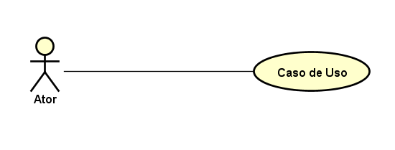

Fonte: O Autor (2017)

O diagrama de casos de uso possui associações que podem ser estabelecidas entre atores, atores e casos de uso ou entre casos de uso. Os relacionamentos entre casos de uso são classificados como inclusão (*include*), extensão (*extends*) e generalização/especialização.

A generalização faz com que um caso de uso herde o comportamento e associações de outro caso de uso, é representado por uma seta que aponta para o caso de uso chamado de “pai” e ligada ao caso de uso “filho”. A generalização pode ser aplicada tanto em casos de uso quanto em atores.

A inclusão significa que o caso de uso base incorpora o comportamento de outro caso de uso. Normalmente é utilizado para representar rotinas comuns a mais de um caso de uso, ao executar um caso de uso, os casos de uso incluídos serão obrigatoriamente executados, é representado por uma linha tracejada que aponta para o caso de uso incluído.

A extensão descreve cenários opcionais do caso de uso e é representada por uma linha tracejada com uma seta em uma extremidade apontando para o caso de uso que estende. A Figura 15 exemplifica as associações de casos de uso, no qual o ator 1 poderá utilizar o caso de uso 1 pois ele herda de seu ator “pai”. O caso de uso 1 deverá incluir o caso de uso 2 e poderá ou não realizar o caso de uso 3.

Figura 15 - Exemplo Caso de Uso

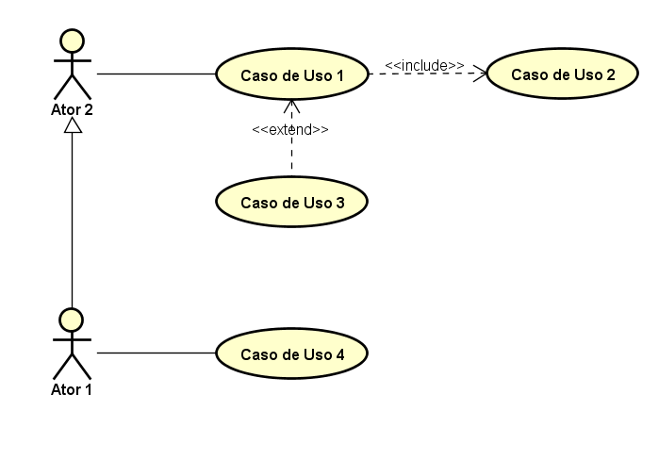

Fonte: O Autor (2017)

Cada caso de uso presente no diagrama é associado a uma tabela de documentação. O modelo de documento seguido neste trabalho é exemplificado na Tabela 5. O nome do caso de uso, atores relacionados, as condições de início e término, a sequência de passos do caso de uso e as exceções que podem ocorrer são descritas abaixo.

Tabela 5 - Exemplo Descrição Caso de Uso

|  |
| --- |
| **Caso de Uso:** Mesmo nome do caso de uso apresentado no diagrama de casos de uso. |
| **Atores:** Ator ou sistema envolvido. Identificados por [A] quando for ator e [S] quando sistema. |
| **Pré-condições:** Condição inicial do sistema para que o caso de uso seja executado. |
| **Pós-condições:** Estado final do sistema após a execução do caso de uso. |
| **Requisitos correlacionados:** Identificador e nome do requisito associado, este requisito deve ser apresentado na seção de requisitos do sistema. |
| **Fluxo principal:**   1. [A] Ação do usuário 2. [S] Ação do Sistema |
| **Fluxo alternativo: Entregadores**   1. [S] Ação do Sistema 2. [A] Ação do usuário |
| **Tratamento das exceções:**  **3.a Informações Inválidas**  **3.a.1** Ocorreu uma exceção durante a execução da ação do sistema.  **3.a.2** Retoma o passo 1 do fluxo principal. |

Fonte: O Autor (2017)

A tabela pode ter uma quantidade x de fluxo principal, e caso tenha um fluxo alternativo, que seria a maneira de fazer a mesma coisa só que de um outro jeito, o mesmo seria especificado logo abaixo do fluxo principal, como exemplificado na tabela acima.

#### Diagrama de classes

O diagrama de classes apresenta as classes, seus atributos e operações e as relações e associações entre as mesmas. Como nos casos de uso, o diagrama de classes também utiliza o conceito de generalização, que representa uma herança entre a classe “mãe” e as classes “filhas” utilizando uma seta que é apontada para a classe mãe.

As classes “filhas” passam a herdar o comportamento e atributos incluídos na classe “mãe”. A Figura 16 apresenta um exemplo de diagrama de classes.

Figura 16 - Exemplo Diagrama de Classes

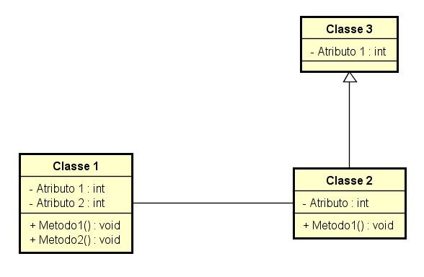

Fonte: O Autor (2017)

Atributos descrevem e definem uma classe e esclarecem o que a classe representa. Representam o conjunto de informações importantes sobre a classe dentro do contexto do software que será desenvolvido; são os campos de uma classe. Os métodos definem o comportamento de um objeto: manipulam dados, realizam cálculos, pesquisam e monitoram o estado de um objeto; são os métodos de uma classe.

Figura 17 - Exemplo Atributos da Classe

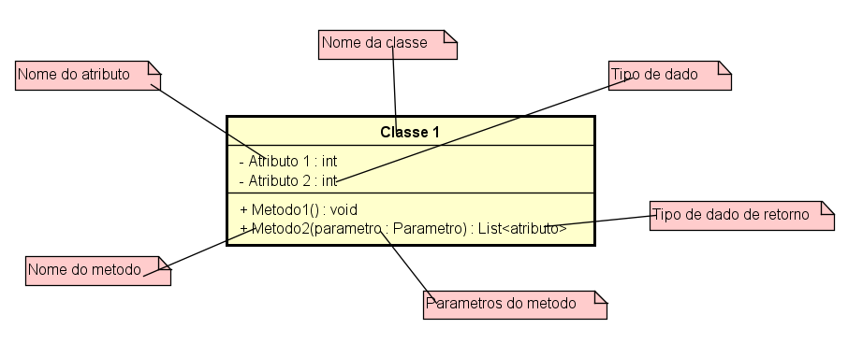

Fonte: O Autor (2017)

Neste projeto, o diagrama de classes foi dividido em camadas, sendo elas a camada de interface (*view*), camada de negócios e também foi desenvolvido um diagrama para o webservice, que representa a comunicação entre a camada de negócios.

A camada de interface apresenta classes relacionadas aos componentes visuais de tela que em que serão apresentadas informações para o usuário e que realizam chamadas de outras telas do sistema. O objetivo é que a camada de interfaces apenas apresente os valores conforme é recebido da camada de negócios através de uma requisição para o *webservice* e faça a chamada de outras interfaces conforme o uso. Já a camada de negócios apresenta classes que realizam os cálculos para o funcionamento do aplicativo conforme as regras definidas, essas classes farão as requisições de informações no sistema de banco de dados e após o processamento, será enviada para a camada de *webservice*, que por sua vez irá encaminhar os dados requisitados para a interface.

#### Diagrama de entidade e relacionamento (ER)

O diagrama de entidade e relacionamento tem como objetivo fornecer uma descrição abstrata, que independe de implementação, dos dados que serão armazenados no banco de dados, pertencendo ao modelo conceitual. Segundo Medeiros (2004), uma organização pode ter ou tem vários bancos de dados, que deverá ter diversas entidades. Cada uma dessas entidades armazena informações de um determinado assunto dessa organização. Por sua vez essas entidades são divididas em registros e estes registros divididos em campos. Cada tabela ou entidade trata exclusivamente de um determinado assunto. Tabelas e entidades tratam-se de sinônimos.

O diagrama de ER é composto basicamente de entidades e relacionamentos. Elas são representadas graficamente com um retângulo que possui o nome da entidade. Os relacionamentos são definidos por Heuser (1998, p. 24), como “Conjunto de associações entre entidades”. Os relacionamentos são representados por um losango com o nome do mesmo. Cada relacionamento possui um certo número de associações com outra entidade (cardinalidade), tendo um valor mínimo e um valor máximo.

Os relacionamentos são representados por ligações entre as entidades, um traço para quando for relação de 1 e um garfo quando for para a relação N.

Os atributos representam os dados da ocorrência. São representados dentro da entidade. Quando este atributo for uma chave primária, o mesmo terá o símbolo “PK”, as chaves primárias costumam ser identificadores únicos de uma tabela. Quando o atributo for uma chave estrangeira, o mesmo terá o símbolo “FK”, as chaves estrangeiras tratam-se de chaves que relacionam tabelas como identificadores de relacionamentos.

Figura 18 - Exemplo Diagrama ER

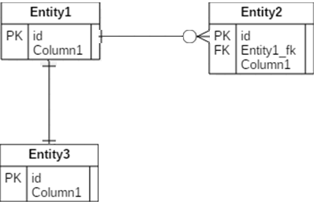

Fonte: O Autor (2017)

#### Protótipos de tela

As telas foram desenvolvidas utilizando a ferramenta *web* Ninjamock, desenvolvida para a criação de protótipos de forma intuitiva e de fácil usabilidade. A ferramenta é composta por diversos componentes presentes em *smartphones* atualmente, permitindo desenvolver esboços de telas seguindo componentes que são realmente utilizados em aplicativos *mobile*.

A figura apresenta um modelo de tela desenvolvido através da ferramenta disponibilizada pelo Ninjamock.

Figura 19 - Exemplo Protótipo Ninjamock

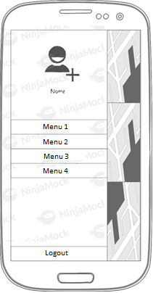

Fonte: O Autor (2017)

#### Diagramas de sequência

É um diagrama comportamental que determina a sequência de eventos que ocorrem em um determinado processo. Ele identifica também a ordem das mensagens que devem ser enviadas em relação ao tempo. O diagrama de sequência é composto por classes e por um ou mais atores (associados ao diagrama de casos de uso), que solicita um serviço e inicia os eventos em um processo. As classes utilizadas nesse diagrama estão relacionadas ao diagrama de classe e utilizam os métodos declarados (GUEDES, 2011, p. 193).

Cada componente do diagrama possui uma *lifetime* que representa o tempo que um objeto existe em um processo, desenhado por uma linha fina tracejada na vertical. Um objeto está interagindo quando ele possui um foco de controle ou ativação apresentado dentro da *lifetime* por uma linha mais grossa. O objeto pode realizar chamadas aos seus próprios métodos esta chama é representada por uma seta que volta para o mesmo objeto e para a comunicação entre os objetos e atores do diagrama existem as mensagens, elas demonstram a ocorrência de um evento e forçam a chamada de um método. A mensagem é representada por uma seta que liga os dois componentes. Caso algum método seja chamado este vai pertencer ao objeto que recebe a seta. Os métodos ou eventos podem possuir retornos representados por uma seta tracejada que indica a direção do mesmo. É possível ainda neste diagrama construir e destruir objetos. Para criar um objeto uma seta tracejada é ligada de quem constrói até a caixa do objeto que será construído, já a destruição é representado pelo símbolo “X” (GUEDES, 2011, p. 193 à 200). A Figura 20 apresenta um exemplo de diagrama de sequência com os componentes citados.

Figura 20 - Exemplo Diagrama de Sequência

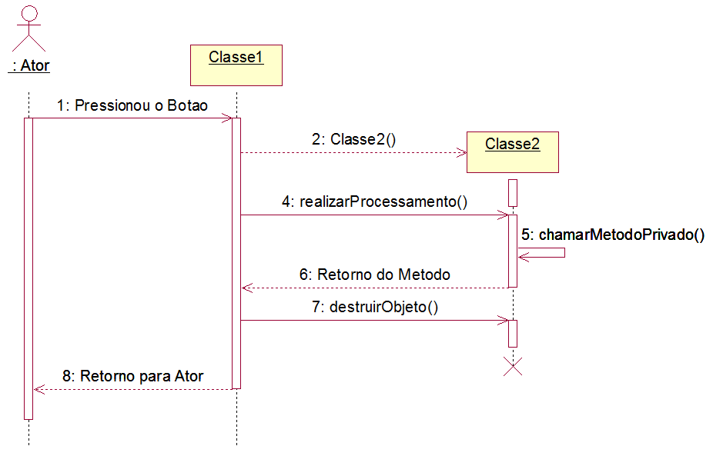

Fonte: O Autor (2017)

## EMBASAMENTO TEÓRICO

O embasamento teórico da ideia apresentada foi dado através de revisões bibliográficas sobre geolocalização, caminho mínimo, estratégias de distribuição, categorias e transportes de encomendas. A pesquisa bibliográfica possui o intuito de fornecer base ao projeto, buscando fontes e elementos que beneficiem o projeto e a ideia aplicada.

### API DE GEOLOCALIZAÇÃO

O sistema desenvolvido possui como uma das principais funcionalidades a geolocalização, tanto para a localização do cliente e os pontos de entregas, quanto para o rastreamento da mercadoria que será transportada pelo entregador.

API de geolocalização favorece opções de localizações em sites confiáveis e permite que você use a sua localização. A latitude e longitude são disponíveis através da página via *JavaScript*, que por sua vez pode ser enviado a um servidor web e fazer coisas como encontrar locais ao seu redor ou mostrar sua posição em um mapa. (PILGRIM, M. 2010).

API trata-se de uma interface que facilita a visualização e utilização das informações. Ela é projetada para permitir que ambos pedidos de posição e atualizações repetidas de posição, bem como a capacidade de consultar respectivamente as posições em cache. Informações sobre o local é representado por coordenadas de latitude e longitude (POPESCU, A. 2012).

A função da API do Google Maps é a produção de mapas que dão representações precisas de uma determinada área, detalhando os principais eixos rodoviários e outros pontos de interesse (BRITO, R. C; OGLIARI, R.).

Para ter acesso a esta API, é necessário gerar uma chave de API, que pode ser obtida possuindo uma conta Google. Essa chave trata-se de um identificador único utilizado para monitoramento do uso do aplicativo.

### ANÁLISE DE ROTAS

Para a obtenção de melhor aproveitamento de tempo de entrega e aumento na rentabilidade, o aplicativo utilizará uma estratégia de análise de rotas que determina os melhores trajetos a serem seguidos para a realização das entregas, bem como o cálculo de entregas secundárias que fazem parte de uma rota principal, podendo ou não ser realizada.

Sendo assim, o sistema irá calcular rotas cruzadas que podem otimizar as entregas tanto no seu tempo estimado quanto na quantidade realizada pelos entregadores.

Partindo de um ponto centralizador, entende-se como melhor roteiro aquele que representa um percurso completo em que, do início ao fim, o rendimento econômico e a qualidade do serviço realizado são evidentes. Com o intuito de apresentar o melhor custo representado pelo percurso total, é preciso atender a intenção de serviço que pode ser realizado de diversas maneiras, uma delas sendo o equilíbrio entre os tempos de parada e a distância entre os pontos nos quais os serviços são realizados. (LUMARE JÚNIOR, G. 2007. p. 95).

Outro objetivo do sistema desenvolvido é a redução do alto custo com transporte que empresas solicitantes de entregas enfrentam.

Os custos com entregas representam, em média, 37% dos custos logísticos nas organizações. Para minimizar os esforços é necessário se atentar aos fatores importantes como, tempo de entrega, a confiabilidade, a rastreabilidade do sistema transportador e as condições em que o produto chegará no cliente. (RUSSO. P. C, 2013. p. 207).

## ESPECIFICAÇÃO DE REQUISITOS

Abaixo serão especificados os requisitos funcionais e não funcionais do sistema AF Delivery e para cada requisito foi esboçado a prototipação da tela representando suas funcionalidades.

Requisitos podem ser definidos como funcionais e não funcionais cada um com seus objetivos que usariam várias funcionalidades como a solicitação de entregadores, os cadastros, consultar status de entregas, entre outras funcionalidades que serão usadas no sistema.

### LISTA DE REQUISITOS FUNCIONAIS DO SISTEMA

Abaixo temos os requisitos funcionais, que podem ser definidos como “São declarações de serviços que o sistema deve fornecer, de como o sistema deve reagir a entradas especificas e de como o sistema deve se comportar em determinada situação”. (SOMMERVILLE, 2011, p.59).

F1 – Login

F2 – Cadastro de usuários

F3 – Cadastro de entregas

F4 – Meus pacotes

F5 – Acompanhamento de entrega

F6 – Mapa de busca por endereço

F7 – Visualizar perfil de usuários

F8 – Menu lateral

F9 – Pacotes aguardando entregadores

F10 – Histórico

F11 – Listar entregadores

F12 – Vincular entregadores

F13 – Configurações

F14 – Finalizar entrega

G1 – Requisitos Gerais

As funcionalidades associadas ao sistema utilizado pelo usuário serão descritas nestas tabelas abaixo. São considerados três tipos de usuários principais: Usuário entregador, usuário empresa/cooperativa e usuário cliente que fará as solicitações de entregas.

Tabela 6 - Requisito Funcional - Login

|  |  |
| --- | --- |
| F1 – Login | |
| **Descrição:** Tela inicial de acesso ao sistema onde o usuário deverá preencher os campos com as credenciais cadastradas. No campo para usuários de pessoas jurídicas serão solicitados o CNPJ e a senha para acesso e para pessoas físicas serão solicitados o CPF e a senha cadastrados. | |
| **Requisitos Não-Funcionais Associados** | |
| NF 1.1 | O usuário deve estar cadastrado no aplicativo. |
| NF 1.2 | O campo CPF aceitará apenas números sem pontos e é constituído por onze algarismos. |
| NF 1.3 | O campo CNPJ aceitará apenas números sem barras ou pontos e é constituído por quatorze algarismos. |
| NF 1.4 | O campo senha aceitará caracteres alfanuméricos e caracteres especiais. Letras maiúsculas e minúsculas. O Comprimento de senha obrigatório é de no mínimo seis caracteres. |
| NF 1.5 | Ao acionar o botão *entrar* o sistema deve conferir se o campo de *CPF/CNPJ* e *senha* estão preenchidos. |
| NF 1.6 | O sistema deverá enviar ao *email* de troca de senha somente aos usuários *previamente cadastrados*. |
| NF 1.7 | O campo de CPF/CNPJ será autenticado ao pressionar o botão de login |
| NF 1.8 | O campo de senha será autenticado ao pressionar o botão de login |
| NF 1.9 | Será apresentado uma mensagem de erro se os dados de login estiverem preenchidos incorretamente. |
| NF 1.10 | Após três tentativas de login malsucedido o login será bloqueado por trinta segundos. |
| **Protótipos de Interfaces Associadas** | |
| PI 1.1 | A figura abaixo representa a interface “Login” que será apresentada ao usuário imediatemente após o mesmo abrir o aplicativo.  Figura 21 - Tela de Login    Fonte: O Autor (2017) |

Fonte: O Autor (2017)

Tabela 7 - Requisito Funcional - Cadastro de Usuários

|  |  |
| --- | --- |
| F2 – Cadastro de usuários | |
| **Descrição:** Tela para cadastro de perfil de usuários, onde as credenciais cadastradas serão utilizadas para autenticação de acesso ao sistema. | |
| **Requisitos Não-Funcionais Associados** | |
| NF 2.1 | O campo nome aceitará apenas letras com a inicial em maiúsculo. |
| NF 2.2 | O campo CPF aceitará apenas números sem pontos e é constituído por onze algarismos. |
| NF 2.3 | O campo CNPJ aceitará apenas números sem barras ou pontos e é constituído por quatorze algarismos. |
| NF 2.4 | O campo CNH aceitará apenas números sem pontuação e é constituído por onze algarismos. |
| NF 2.5 | O campo celular será composto pelos dois primeiros dígitos sendo o código de área e os nove números seguintes o número do celular. |
| NF 2.6 | O campo email será composto de nome seguido de arroba e o endereço de domínio. |
| NF 2.7 | O campo senha obedece às mesmas regras definido no requisito de login. |
| NF 2.8 | Tanto os campos de razão social e nome fantasia terão um limite de 50 caracteres |
| NF 2.9 | O campo inscrição estadual aceitará apenas números sem pontuação e é constituído por onze caracteres |
| **Protótipos de Interfaces Associadas** | |
| PI 2.1 | A Figura abaixo representa a interface de “Cadastros de P.F e de P.J” que será apresentada quando precionado o link “Cadastre-se na tela de Login”.  Figura 22 - Cadastros de Usuários    Fonte: O Autor (2017) |

Fonte: O Autor (2017)

Tabela 8 - Requisito Funcional - Cadastro de Entregas

|  |  |
| --- | --- |
| F3 – Cadastro de entregas | |
| **Descrição:** Tela onde os usuários poderão registrar pacotes para entregas que serão visualizadas pelos entregadores. O usuário irá registrar os detalhes do pacote a ser enviado inserindo informações que irão auxiliar o entregador a avaliar a solicitação de entrega. | |
| **Requisitos Não-Funcionais Associados** | |
| NF 3.1 | Campo endereço de preenchimento obrigatório com no máximo trinta caracteres. |
| NF 3.2 | Campo CEP aceitará apenas números e será composto por oito dígitos sem pontos ou separador. |
| NF 3.3 | Campo complemento será de preenchimento opcional e poderá conter no máximo 40 caracteres. |
| NF 3.4 | Campo Volume do pacote será preenchido com as dimensões de largura, altura e o peso do pacote. |
| NF 3.5 | Campo data será de preenchimento obrigatório utilizando o padrão dia/mês/ano (DD/MM/YYYY) |
| NF 3.6 | Campo hora será de preenchimento obrigatório utilizando o padrão hora:minutos (hh:mm) |
| NF 3.7 | Campo data e hora serão preenchidos apenas com valores futuros. |
| NF 2.8 | Campo observação será de preenchimento opcional e poderá conter no máximo 140 caracteres. |
| **Protótipos de Interfaces Associadas** | |
| PI 3.1 | A Figura abaixo representa a interface de “Cadastro de entrega” que será apresentada quando o usuário confirmar a seleção de um endereço de entrega no tela de endereço de entrega.  Figura 23 - Cadastro de Entregas    Fonte: O Autor (2017) |

Fonte: O Autor (2017)

Tabela 9 - Requisito Funcional - Meus Pacotes

|  |  |
| --- | --- |
| F4 – Meus pacotes | |
| **Descrição:** Tela onde serão apresentados os pacotes registrado pelo usuário informando o status atual do andamento da solicitação, o nome do entregador que está realizando a entrega o horário em que o entregador recolheu o pacote para entrega e o tempo estimado de chegada ao destino. Ao clicar em algum de seu pacote o usuário será redirecionado a tela de acompanhamento. | |
| **Requisitos Não-Funcionais Associados** | |
| NF 4.1 | O tempo de atualização das informações dos pacotes serão atualizados de dez em dez minutos |
| NF 4.2 | Será apresentado quatro itens por vez. |
| NF 4.3 | O campo status terá a cor trocada conforme seu tipo que poderão ser os seguintes, aguardando entregador, pacote em transito, entrega realizada. |
| NF 4.4 | Campo Volume do pacote será preenchido com as dimensões de largura, altura e o peso do pacote. |
| **Protótipos de Interfaces Associadas** | |
| PI 4.1 | A Figura abaixo representa a interface de “Cadastro de entrega” que será apresentada quando o usuário confirmar a seleção de um endereço de entrega no tela de endereço de entrega.  Figura 24 - Meus Pacotes    Fonte: O Autor (2017) |

Fonte: O Autor (2017)

Tabela 10 - Requisito Funcional - Acompanhamento de Entrega

|  |  |
| --- | --- |
| F5 – Acompanhamento de entrega | |
| **Descrição:** Tela onde o usuário poderá acompanhar o andamento do pacote. Nesta tela seão apresentadas informações do entregador que está realizando a entrega e o trajeto realizado pelo entregador até o destino ou o presente momento. | |
| **Requisitos Não-Funcionais Associados** | |
| NF 5.1 | Tempo de atualização do trajeto percorrido será feito em tempo real |
| NF 5.2 | Campo data será de preenchimento obrigatório utilizando o padrão dia/mês/ano (DD/MM/YYYY) |
| NF 5.3 | Campo hora será de preenchimento obrigatório utilizando o padrão hora:minutos (hh:mm) |
| **Protótipos de Interfaces Associadas** | |
| PI 5.1 | A Figura abaixo representa a interface de “Acompanhamento do pacote” que será apresentada quando o usuário clicar sobre um item da lista da tela de meus pacotes.  Figura 25 - Acompanhamento de Entrega    Fonte: O Autor (2017) |

Fonte: O Autor (2017)

Tabela 11 - Requisito Funcional - Mapa de Busca por Endereço

|  |  |
| --- | --- |
| F6 – Mapa de busca por endereço | |
| **Descrição:** Tela onde o usuário irá definir o endereço de origem e destino do seu pacote para a entrega. Usuário poderá informar o nome da rua e o número nos campos de busca ou apontar no mapa os locais de origem e destino através de um marcador. Após pressionar o botão continuar ele será direcionado a tela de solicitação de entrega com os campos de endereço já preenchidos no formulário conforme os dados definidos no mapa. | |
| **Requisitos Não-Funcionais Associados** | |
| NF 6.1 | O botão continuar só será habilitado após o preenchimento dos campos de endereço. |
| NF 6.2 | Poderá ser fixado apenas dois marcadores no mapa. |
| NF 6.3 | O marcador de destino será apresentado apenas quando o marcador de origem for fixado. |
| NF 6.4 | Campo Volume do pacote será preenchido com as dimensões de largura, altura e o peso do pacote. |
| NF 6.5 | Os campos de endereço serão de preenchimento obrigatório. |
| **Protótipos de Interfaces Associadas** | |
| PI 6.1 | A Figura abaixo representa a interface de “Mapa de busca por endereço” que será apresentada após o usuário efetuar o login no aplicativo.  Figura 26 - Mapa de Busca por Endereço    Fonte: O Autor (2017) |

Fonte: O Autor (2017)

Tabela 12 - Requisito Funcional - Visualizar Entregador

|  |  |
| --- | --- |
| F7 – Visualizar perfil de usuários | |
| **Descrição:** Tela onde o usuário poderá visualizar as informações de perfil de outros usuários que estarão atrelados às entregas ou as solicitações de entregas. Serão apresentados dados do usuário como: nota geral de avalição dada por usuários e últimas entregas realizadas, para usuários entregadores; terá campo de biografia onde deverá conter dados adicionais sobre o perfil do usuário conforme cadastro realizado. | |
| **Requisitos Não-Funcionais Associados** | |
| NF 7.1 | O usuário solicitante só poderá ver o perfil dos entregadores que estiverem ligados as suas entregas. |
| NF 7.2 | O usuário entregador só poderá visualizar o perfil de solicitantes que tiverem solicitações de entrega ativas, através da tela de trajetos de entrega. |
| **Protótipos de Interfaces Associadas** | |
| PI 7.1 | A Figura abaixo representa a interface de “Perfil do entregador” que será apresentada quando o usuário pressionar sobre a caixa de informações na tela de acompanhamento de pacote.  Figura 27 - Visualizar Perfil de Usuários    Fonte: O Autor (2017) |

Fonte: O Autor (2017)

Tabela 13 - Requisito Funcional - Menu lateral

|  |  |
| --- | --- |
| F8 – Menu lateral | |
| **Descrição:** Menu de opções que será apresentado quando o usuário fizer um movimento de slide do canto esquerdo da tela em direção ao centro. Esse menu apresentará a foto e o nome no usuário logado no aplicativo, também serão apresentados as opções: meus pacotes, histórico, configurações, acompanhamento das entregas, listar entregadores, vincular entregadores, entregas disponíveis e quero ser um entregador. | |
| **Requisitos Não-Funcionais Associados** | |
| NF 8.1 | A opção quero ser um entregador será apresentado caso o usuário não esteja cadastrado como um entregador. |
| NF 8.2 | As opções vincular entregadores e listar entregadores serão apresentados apenas para usuário cooperativa. |
| NF 8.3 | A opção entregas disponíveis não será apresentada para usuários solicitantes de entregas |
| NF 8.4 | A opção meus pacotes não será apresentada para usuário cooperativa. |
| **Protótipos de Interfaces Associadas** | |
| PI 8.1 | A Figura abaixo representa a interface do “Menu lateral” que será apresentada quando o usuário fizer um movimento de slide da lateral esquerda para o centro da tela.  Figura 29 - Menu Lateral    Fonte: O Autor (2017) |

Fonte: O Autor (2017)

Tabela 14 - Requisito Funcional - Entregas Disponíveis

|  |  |
| --- | --- |
| **F9 – Entregas disponíveis** | |
| **Descrição:** Tela onde ficaram disponíveis os pedidos de entregas que estão aguardando entregadores, apresentando informações sobre essas mesmas entregas. Ao selecionar uma das entregas será exibido um menu abaixo contendo informações sobre entregas secundarias dentro do trajeto da entrega principal. | |
| **Requisitos Não-Funcionais Associados** | |
| NF 9.1 | O menu de entregas secundária só será apresentada se as mesmas existirem dentro da rota principal. |
| NF 9.2 | Só será apresentada para usuários entregadores e cooperativas. |
| NF 9.3 | Serão determinadas como entregas secundárias as entregas com rota dentro do raio de alcance determinado pelo usuário nas configurações. |
| **Protótipos de Interfaces Associadas** | |
| PI 9.1 | A Figura abaixo representa a interface de “Entregas disponíveis” que será apresentada quando o usuário clicar na opção de menu respectiva.  Figura 30 - Entregas Disponíveis    Fonte: O Autor (2017) |

Fonte: O Autor (2017)

Tabela 15 - Requisito Funcional - Histórico

|  |  |
| --- | --- |
| F10 – Histórico | |
| **Descrição:** Tela onde os usuários visualizar entregas realizadas pelos entregadores e solicitadas pelos usuários solicitantes, serão apresentadas as rotas realizadas e detalhes como valores pagos, tempos de execução da entrega e outros detalhes. | |
| **Requisitos Não-Funcionais Associados** | |
| NF 10.1 | Só serão apresentadas informações se o usuário tiver realizado entregas ou solicitações |
| NF 10.2 | Usuários entregadores só poderão visualizar entregas realizadas. |
| NF 10.3 | Usuários clientes só poderão visualizar entregas solicitadas que foram concluídas. |
| **Protótipos de Interfaces Associadas** | |
| PI 10.1 | A Figura abaixo representa a interface de “Histórico” que será apresentada quando o usuário clicar na opção apresentada no menu lateral, será caregada a lista correspondente para cada usuário e seu tipo.  Figura 31 - Histórico    Fonte: O Autor (2017) |

Fonte: O Autor (2017)

Tabela 16 - Requisito Funcional - Listar Entregadores

|  |  |
| --- | --- |
| F11 – Listar entregadores | |
| **Descrição:** Tela onde os usuários cooperativas poderão visualizar entregadores que estão vinculados a sua empresa. Será apresentada uma lista dos entregadores que foram previamente vinculados, podendo visualizar seu perfil. | |
| **Requisitos Não-Funcionais Associados** | |
| NF 11.1 | Só serão apresentados entregadores que tiverem vínculo com a cooperativa. |
| NF 11.2 | A lista só será apresentada que a cooperativa tiver vinculado algum entregador |
| NF 11.3 | Só será apresentada essa opção no menu para usuários cooperativas. |
| **Protótipos de Interfaces Associadas** | |
| PI 11.1 | A Figura abaixo representa a interface de “Cadastro de entrega” que será apresentada quando o usuário confirmar a seleção de um endereço de entrega no tela de endereço de entrega.  Figura 32 - Lista de Entregadores    Fonte: O Autor (2017) |

Fonte: O Autor (2017)

Tabela 17 - Requisito Funcional - Vincular Entregadores

|  |  |
| --- | --- |
| F12 – Vincular entregadores | |
| **Descrição:** Tela onde as cooperativas poderão selecionar entregadores para vincular com sua empresa, permitindo que ela possa atribuir entregas para entregadores que estejam vinculados. | |
| **Requisitos Não-Funcionais Associados** | |
| NF 12.1 | Apenas entregadores sem vínculo serão apresentados na lista |
| NF 12.2 | Botão de continuar só será habilitado se houver entregadores selecionados no checkbox |
| NF 12.3 | Tela de vincular entregador só será exibida para usuários do tipo cooperativa |
| **Protótipos de Interfaces Associadas** | |
| PI 12.1 | A Figura abaixo representa a interface de “Vincular entregadores” que será apresentada quando o usuário clicar na opção exibida no menu lateral, disponível apenas para cooperativas.  Figura 33 - Vincular Entregadores    Fonte: O Autor (2017) |

Fonte: O Autor (2017)

Tabela 18 – Requisito Funcional - Configurações

|  |  |
| --- | --- |
| F13 – Configurações | |
| **Descrição:** Tela onde os usuários poderão editar informações de perfil como foto e biografia. Para usuários entregadores será apresentada a opção “Definir alcance” onde ele poderá selecionar qual o alcance de entregas secundárias que serão atreladas às entregas principais. | |
| **Requisitos Não-Funcionais Associados** | |
| NF 13.1 | Opção definir alcance será apresentada apenas para usuários entregadores |
| NF 13.2 | Será necessário acesso à câmera para alterar imagem de perfil |
| NF 13.3 | Campo biografia deverá ser preenchido com pelo menos 1 caractere. |
| NF 13.4 | Usuário deverá ter uma sessão ativa para realizar o logout. |
| **Protótipos de Interfaces Associadas** | |
| PI 13.1 | A Figura abaixo representa a interface de “Cadastro de entrega” que será apresentada quando o usuário confirmar a seleção de um endereço de entrega no tela de endereço de entrega.  Figura 34 - Configurações    Fonte: O Autor (2017) |

Fonte: O Autor (2017)

Tabela 19 - Requisito Funcional - Finalizar Entregas

|  |  |
| --- | --- |
| F14 – Finalizar entrega | |
| **Descrição:** Tela onde os entregadores irão preencher para sinalizar a realização da entrega. Esta tela será apresentada quando o entregador chegar ao seu destino. Deverá ser preenchido com o nome da pessoa que recebeu a encomenda e o documento de CPF | |
| **Requisitos Não-Funcionais Associados** | |
| NF 14.1 | O campo nome aceitará apenas letras com a inicial em maiúsculo. |
| NF 14.2 | O campo CPF aceitará apenas números sem pontos e é constituído por onze algarismos. |
| NF 14.3 | O botão continuar só será habilitado após o preenchimento dos dados |
| **Protótipos de Interfaces Associadas** | |
| PI 14.1 | A Figura abaixo representa a interface de “Finalizar entrega” que será apresentada quando o entregador chegar ao local de entrega definido pelo solicitante.  Figura 35 - Confirmar Entrega    Fonte: O Autor (2017) |

Fonte: O Autor (2017)

Tabela 20 - Requisitos Gerais

|  |  |
| --- | --- |
| G1 – Requisitos Gerais | **Requisito** |
| RG1 – **Usabilidade *interface*** | *Interface* dinâmica e de fácil acesso com botões interativos. |
| RG2 – **Sistema** | *Software* poderá ser usado em várias versões do sistema móvel. |
| RG3 – **Acesso ao aplicativo** | Serviço no ar 24h dia. |
| RG4 – **Atualização** | Novas versões serão atualizadas automaticamente. |
| RG5 – **Segurança dos Dados** | Todas as requisições devem ser criptografadas. |
| RG6 – **Acesso *Internet*** | Ter acesso à *internet* seja por *3G, 4G* ou *Wifi*. |
| RG7 – **Acesso a funcionalidades** | O usuário deverá estar *logado* no sistema. |

Fonte: O Autor (2017)

## DIAGRAMA DE CLASSES

Os diagramas do projeto estão divididos em três partes uma parte que seria o aplicativo, outra que representa o webservice e a última representando o modelo de negócios do nosso trabalho. No diagrama de classe do aplicativo está todos os cadastros de entregas e usuários, toda à interação com o usuário como o acompanhamento de uma entrega que esteja sendo executada no momento ou para os usuários entregadores a visão de uma rota de entrega que seja mais rápida e eficiente, as cooperativas de motoboys podem vincular entregadores a elas.

A comunicação do aplicativo com o modelo de negócios se dá através do webservice que é uma única classe com vários métodos que possam comunicar e validar dados que sejam necessários tanto para o uso do aplicativo quanto para o uso da regra de negócios.

Já a área de negócios fica responsável por toda a parte de cálculos de rota emissão de nota vincular um entregador a uma entrega cadastrada caso o entregador a selecione, verificar a existência de entregas próximas da rota da primeira entrega.

Figura 36 - Diagrama de Classes - View

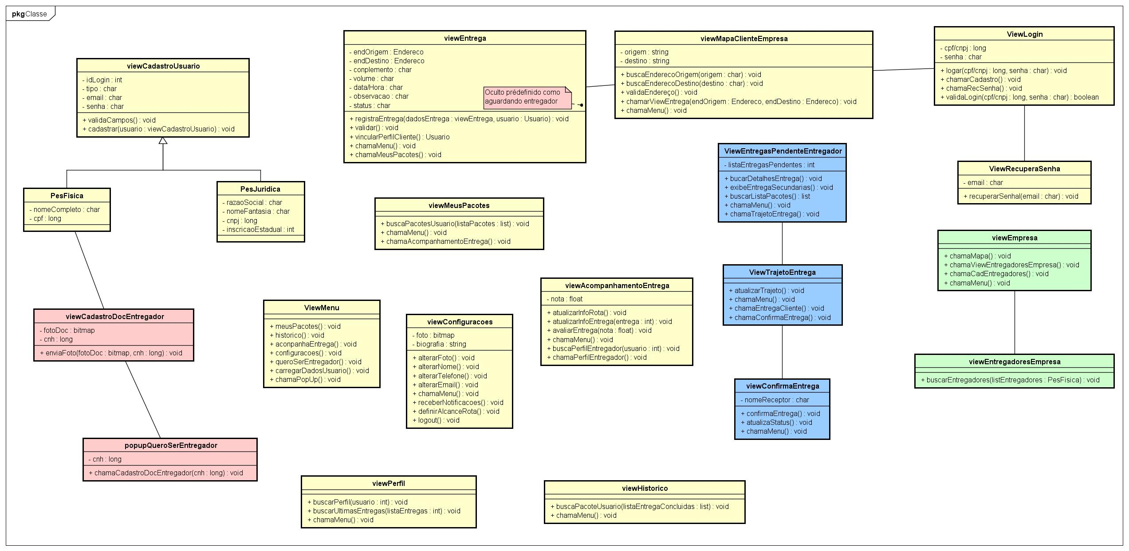

Fonte: O Autor (2017)

Figura 37 - Diagrama de Classes - Webservice

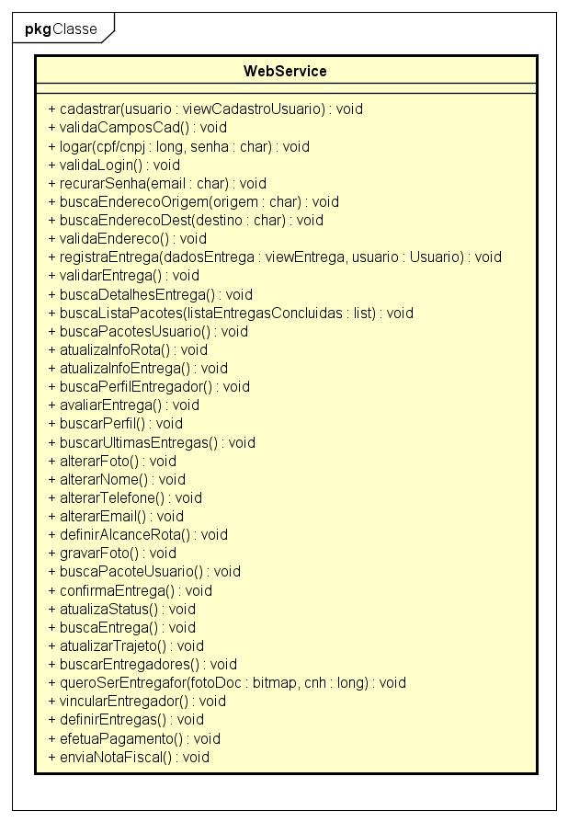

Fonte: O Autor (2017)

Figura 38 - Diagrama de Classes - Negócio

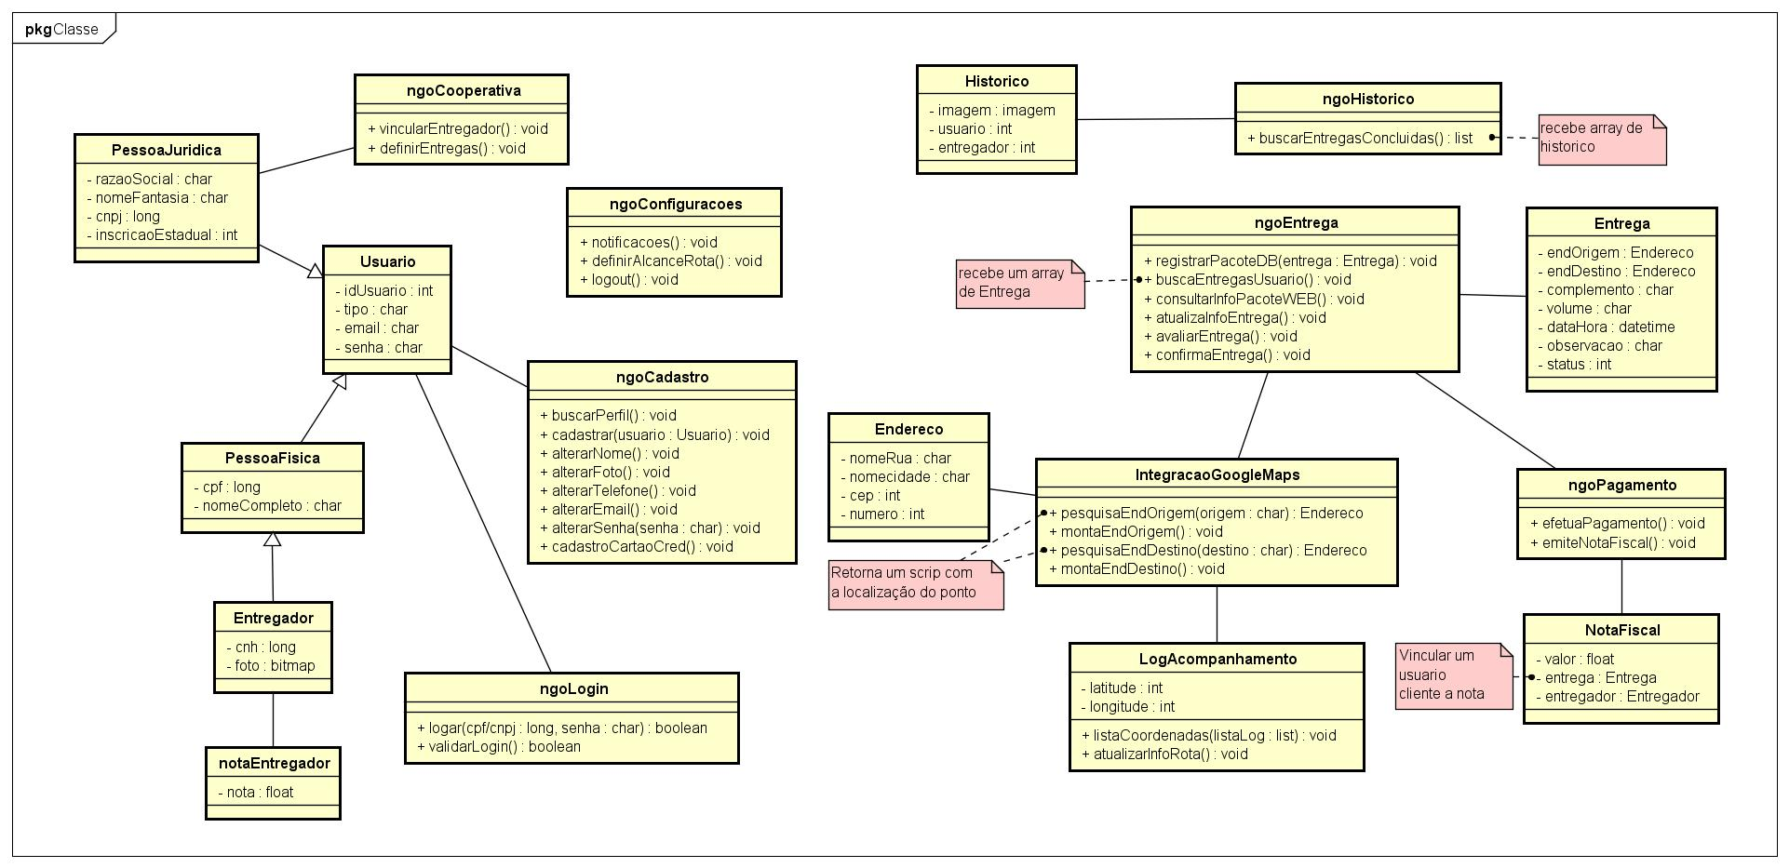

Fonte: O Autor (2017)

## CAMADA DE PERSISTÊNCIA

Aqui será apresentado o modelo de armazenamento de dados do sistema de entregas. O projeto tem como base um banco relacional, no qual será persistido dados do aplicativo que serão necessários para consultas do aplicativo, através de sua linguagem SQL (*Structured Query Language*) e suas dinâmicas de persistência.

Na figura 19 é apresentado o diagrama ER com suas tabelas e relacionamentos.

Figura 39 - Modelo ER do Banco de Dados

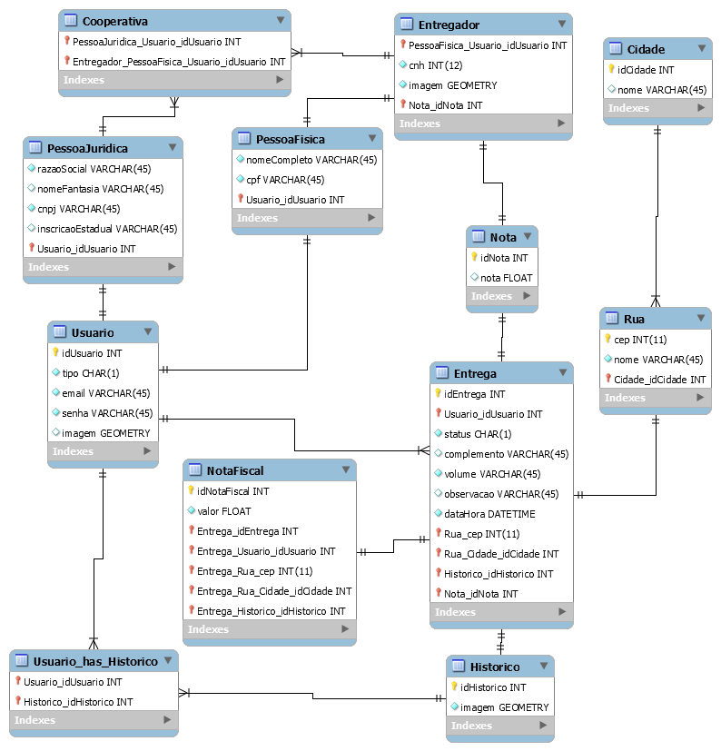

Fonte: O Autor (2017)

As tabelas a seguir apresentam o dicionário de dados da aplicação, com cada atributo que deverá estar presente no banco de dados relacional.

A Tabela 21 representa a tabela do banco de dados que armazena os cadastros de usuário que sejam comuns entre todos os tipos de usuários.

Tabela 21 - Dicionário de Dados - Usuario

|  |  |  |  |  |  |  |
| --- | --- | --- | --- | --- | --- | --- |
| **Tabela Usuario** | | | | | | |
| **Campo** | **PK** | **FK** | **UK** | **Nulo** | **Tipo** | **Descrição** |
| idUsuario | X |  | X |  | INT | Identificador de único de usuário |
| tipo |  |  |  |  | CHAR(1) | Identificador de tipo de usuário |
| email |  |  |  |  | VARCHAR(50) | Endereço de e-mail do usuário |
| senha |  |  |  |  | VARCHAR(50) | Senha de acesso ao aplicativo |
| imagem |  |  |  |  | BITMAP | Imagem do perfil do usuário |

Fonte: O Autor (2017)

A Tabela 22 representa a tabela do banco de dados que armazena os cadastros de usuário específicos de pessoa física.

Tabela 22 - Dicionário de Dados - PessoaFisica

|  |  |  |  |  |  |  |
| --- | --- | --- | --- | --- | --- | --- |
| **Tabela PessoaFisica** | | | | | | |
| **Campo** | **PK** | **FK** | **UK** | **Nulo** | **Tipo** | **Descrição** |
| Usuario_idUsuario | X | X | X |  | INT | Identificador de usuario |
| cpf |  |  | X |  | VARCHAR(50) | Identificador para acesso ao aplicativo |
| nomeCompleto |  |  |  |  | VARCHAR(50) | Endereço de e-mail do usuário |

Fonte: O Autor (2017)

A Tabela 23 representa a tabela do banco de dados que armazena os nomes de cidades.

Tabela 23 - Dicionário de Dados - Cidade

|  |  |  |  |  |  |  |
| --- | --- | --- | --- | --- | --- | --- |
| **Tabela Cidade** | | | | | | |
| **Campo** | **PK** | **FK** | **UK** | **Nulo** | **Tipo** | **Descrição** |
| idCidade | X |  | X |  | INT | Identificador de único de cidade |
| nome |  |  |  |  | VARCHAR(50) | Nome da cidade |

Fonte: O Autor (2017)

A Tabela 24 representa a tabela do banco de dados que armazena a nota média da avaliação do entregador.

Tabela 24 - Dicionário de Dados - Nota

|  |  |  |  |  |  |  |
| --- | --- | --- | --- | --- | --- | --- |
| **Tabela Nota** | | | | | | |
| **Campo** | **PK** | **FK** | **UK** | **Nulo** | **Tipo** | **Descrição** |
| idNota | X |  | X |  | INT | Identificador único de Nota |
| nota |  |  |  |  | FLOAT | Valor médio da nota |

Fonte: O Autor (2017)

A Tabela 25 representa a tabela do banco de dados que armazena os nomes de ruas.

Tabela 25 - Dicionário de Dados - Rua

|  |  |  |  |  |  |  |
| --- | --- | --- | --- | --- | --- | --- |
| **Tabela Rua** | | | | | | |
| **Campo** | **PK** | **FK** | **UK** | **Nulo** | **Tipo** | **Descrição** |
| cep | X |  | X |  | INT | Identificador de único de rua |
| nome |  |  |  |  | VARCHAR(50) | Nome da rua |
| Cidade_idCidade |  | X |  |  | INT | Identificador único de cidade |

Fonte: O Autor (2017)

A Tabela 26 representa a tabela do banco de dados que armazena os cadastros de usuário específicos de pessoa jurídica.

Tabela 26 - Dicionário de Dados - PessoaJuridica

|  |  |  |  |  |  |  |
| --- | --- | --- | --- | --- | --- | --- |
| **Tabela PessoaJuridica** | | | | | | |
| **Campo** | **PK** | **FK** | **UK** | **Nulo** | **Tipo** | **Descrição** |
| Usuario_idUsuario | X | X | X |  | INT | Identificador de único de usuário |
| razaoSocial |  |  |  |  | VARCHAR(50) | Nome fiscal da empresa |
| nomeFantasia |  |  |  | X | VARCHAR(50) | Nome comercial da empresa |
| inscricaoEstadual |  |  |  | X | VARCHAR(50) | Senha de acesso ao aplicativo |
| cnpj |  |  | X |  | VARCHAR(14) | Identificador para acesso ao aplicativo |

Fonte: O Autor (2017)

A Tabela 27 representa a tabela do banco de dados que armazena as chaves de usuário e histórico.

Tabela 27 - Dicionário de Dados - Usuario_has_Historico

|  |  |  |  |  |  |  |
| --- | --- | --- | --- | --- | --- | --- |
| **Tabela Usuario_has_Historico** | | | | | | |
| **Campo** | **PK** | **FK** | **UK** | **Nulo** | **Tipo** | **Descrição** |
| Usuario_idUsuario | X | X | X |  | INT | Identificador único de usuario |
| Historico_idhistorico | X | X | X |  | INT | Identificador único de historico |

Fonte: O Autor (2017)

A Tabela 28 representa a tabela do banco de dados que armazena os históricos de entregas concluídas.

Tabela 28 - Dicionário de Dados - Historico

|  |  |  |  |  |  |  |
| --- | --- | --- | --- | --- | --- | --- |
| **Tabela Historico** | | | | | | |
| **Campo** | **PK** | **FK** | **UK** | **Nulo** | **Tipo** | **Descrição** |
| idhistorico | X |  | X |  | INT | Identificador de único do histórico |
| imagem |  |  |  |  | BITMAP | Imagem com a rota da entrega e os dados da entrega |

Fonte: O Autor (2017)

A Tabela 29 representa a tabela do banco de dados que armazena as entregas cadastradas.

Tabela 29 - Dicionário de Dados - Entrega

|  |  |  |  |  |  |  |
| --- | --- | --- | --- | --- | --- | --- |
| **Tabela Entrega** | | | | | | |
| **Campo** | **PK** | **FK** | **UK** | **Nulo** | **Tipo** | **Descrição** |
| idEntrega | X |  | X |  | INT | Identificador de único de entrega |
| Usuario_idUsuario |  | X |  |  | INT | Usuario que cadastrou a entrega |
| Rua_Cidade_idCidade |  | X |  |  | INT | Cidade de entrega |
| Rua_cep |  | X |  |  | INT | Rua que será feita a entrega. |
| Historico_idHistorico |  | X |  |  | INT | Histórico da entrega cadastrada |
| Nota_idNota |  | X |  |  | INT | Nota da entrega |
| status |  |  |  |  | CHAR(1) | Status da entrega |
| complemento |  |  |  |  | VARCHAR(50) | Descrição do local da entrega |
| volume |  |  |  | X | VARCHAR(50) | Descrição das dimensões da entrega |
| observacao |  |  |  | X | VARCHAR(100) | Descrição da entrega |
| dataHora |  |  |  |  | DATETIME | Data e hora que a entrega será efetuada |

Fonte: O Autor (2017)

A Tabela 30 representa a tabela do banco de dados que armazena os dados cadastrais específicos de um entregador.

Tabela 30 - Dicionário de Dados - Entregador

|  |  |  |  |  |  |  |
| --- | --- | --- | --- | --- | --- | --- |
| **Tabela Entregador** | | | | | | |
| **Campo** | **PK** | **FK** | **UK** | **Nulo** | **Tipo** | **Descrição** |
| PessoaFisica_Usuario_idUsuario | X | X | X |  | INT | Identificador único de usuario |
| cnh |  |  |  |  | INT | Identificador único de historico |
| Imagem |  |  |  |  | BITMAP | Imagem dos documentos |
| Nota_idNota |  | X |  |  | INT | Nota de avaliação do entregador |

Fonte: O Autor (2017)

A Tabela 31 representa a tabela do banco de dados que armazena o valor da nota fiscal de uma entrega.

Tabela 31 - Dicionário de Dados - NotaFiscal

|  |  |  |  |  |  |  |
| --- | --- | --- | --- | --- | --- | --- |
| **Tabela NotaFiscal** | | | | | | |
| **Campo** | **PK** | **FK** | **UK** | **Nulo** | **Tipo** | **Descrição** |
| idNotaFiscal | X |  | X |  | INT | Identificador único da nota fiscal |
| Entrega_idEntrega |  | X |  |  | INT | Identificador único da nota fiscal |
| Entrega_Usuario_idUsuario |  | X |  |  | INT | Identificador único da nota fiscal |
| Entrega_Rua_cep |  | X |  |  | INT | Identificador único da nota fiscal |
| Entrega_Rua_Cidade_idCidade |  | X |  |  | INT | Identificador único da nota fiscal |
| Entrega_Historico_idHistorico |  | X |  |  | INT | Identificador único da nota fiscal |
| valor |  |  |  |  | FLOAT | Valor da entrega realizada |

Fonte: O Autor (2017)

A Tabela 32 representa a tabela do banco de dados que armazena as chaves de comunicação entre uma empresa e o entregador.

Tabela 32 - Dicionário de Dados - Cooperativa

|  |  |  |  |  |  |  |
| --- | --- | --- | --- | --- | --- | --- |
| **Tabela Cooperativa** | | | | | | |
| **Campo** | **PK** | **FK** | **UK** | **Nulo** | **Tipo** | **Descrição** |
| PessoaJuridica_Usuario_idUsuario | X | X | X |  | INT | Identificador único de usuario |
| Entregador_PessoaFisica_Usuario_idUsuario | X | X | X |  | INT | Identificador único de historico |

Fonte: O Autor (2017)

## CASOS DE USO

A seguir são apresentados os casos de uso do sistema de entregas os quais foram separados em diferentes diagramas, apresentando um diagrama geral com as principais funcionalidades do sistema: autenticação, cadastros, configuração, entregas, gerenciar entregadores. Cada diagrama é seguido dos detalhamentos dos seus respectivos casos de uso.

O sistema terá quatro atores, todos os atores terão acesso aos casos de uso relacionados à configuração, autenticação, cadastros e gerência de entregas, para o usuário cooperativa haverá também acesso ao caso de uso de gerenciar entregadores.

### DIAGRAMAS DE CASOS DE USO DE SISTEMA

Os casos de uso gerais serão detalhados a seguir, apresentando conjuntos de casos de uso separadamente que exibem os acessos de cada usuário no sistema. O usuário Cooperativa terá acesso ao caso de uso de gerenciar entregadores, além dos mesmos acessos que os outros usuários de forma geral. A seguir será apresentado detalhadamente os casos de uso gerais e o que os compõem, atrelados aos seus respectivos atores.

Figura 40 - Caso de Uso - Geral

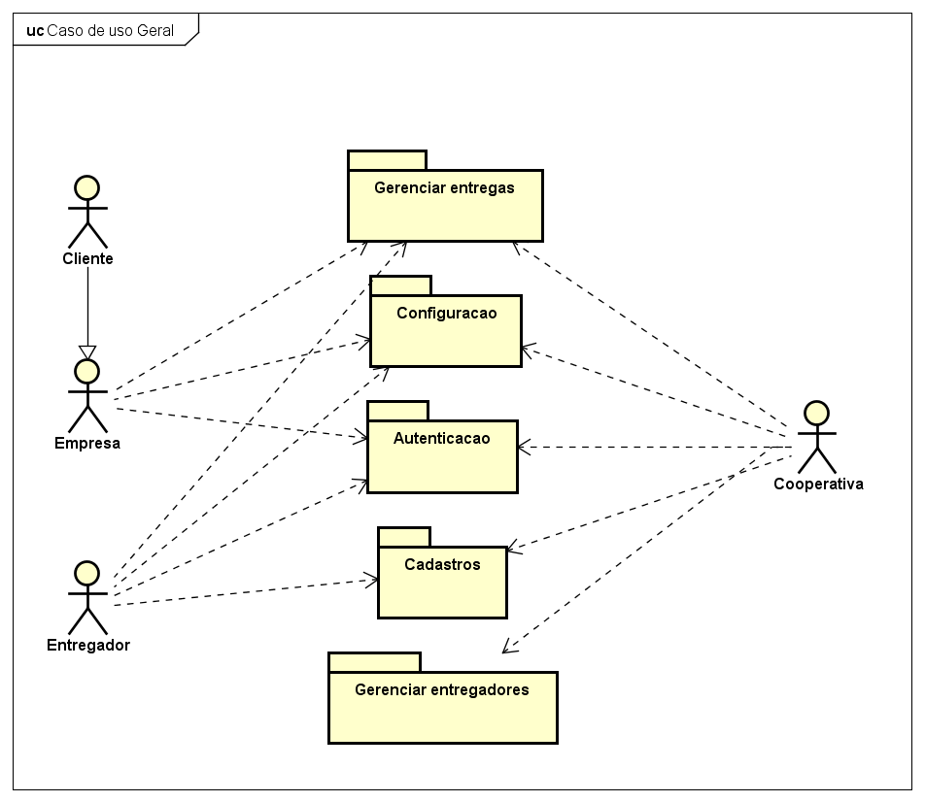

Fonte: O Autor (2017)

### CASOS DE USO RELATIVOS À AUTENTICAÇÃO DE USUÁRIOS

O esquema apresentado a seguir estão relacionados a acesso e recuperação de dados de usuários para a utilização do aplicativo proposto. Incluem funcionalidades como recuperação de senha, *login* e *logout* do sistema.

Figura 41 - Caso de Uso - Autenticação de Usuários

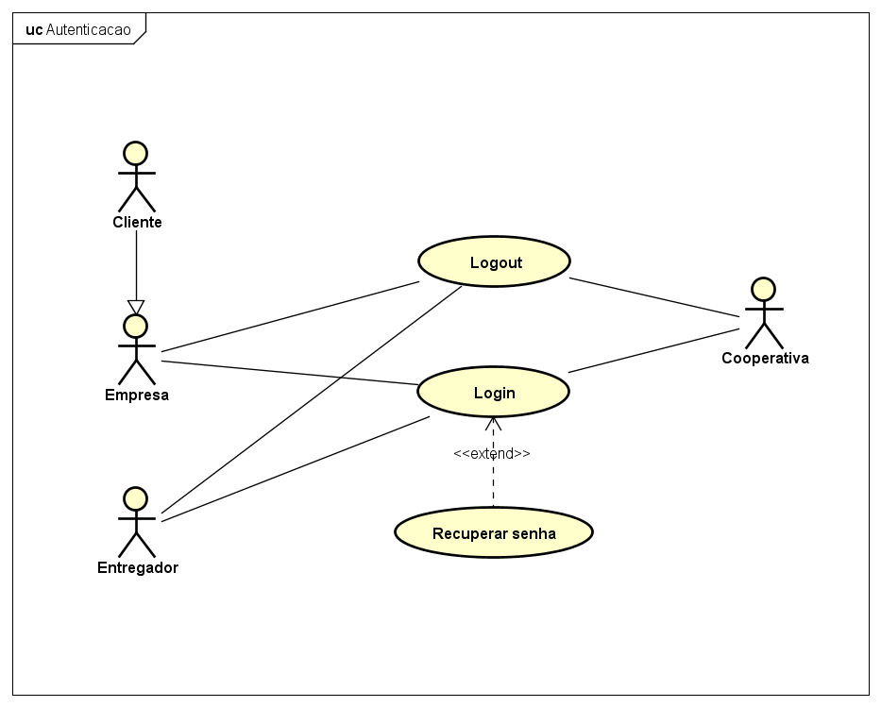

Fonte: O Autor (2017)

Tabela 33 - Caso de Uso - Login

|  |
| --- |
| **Caso de Uso:** Login |
| **Atores:** Cliente[A], Empresa[A], Entregador[A], Cooperativa[A] |
| **Pré-condições:** O usuário deve estar cadastrado no sistema e deve estar na tela de login. |
| **Pós-condições:** Usuário logado no sistema, tela de mapa para busca de endereço ou de pacotes disponíveis será apresentada |
| **Requisitos correlacionados:** F1 – Login |
| **Fluxo principal:**   1. [A] Insere informações nos campos 2. [A] Clicar no botão Entrar 3. [S] Validar preenchimento dos campos 4. [S] Validar usuário e senha digitados com os dados cadastrados 5. [S] Chamar tela de mapa de endereços se for usuário Cliente ou Empresa, ou chamar tela de entregas disponíveis se for usuário Entregador ou Cooperativa. |
| **Tratamento das exceções:**  **3.a Informações Inválidas**  **3.a.1 [S]** Exibir mensagem msg_campos_invalidos  **3.a.2** Retoma o passo 1 do fluxo principal.  **3.b Campos não preenchidos**  **3.b.1 [S]** Exibir mensagem msg_campos_invalidos  **3.b.2** Retoma o passo 1 do fluxo principal.  **4.a Usuário ou senha incorretos**  **4.c.1 [S]** Exibir mensagem msg_falha_autenticacao  **4.c.2** Retoma o passo 1 do fluxo principal. |

Fonte: O Autor (2017)

Tabela 34 - Caso de Uso - Logout

|  |
| --- |
| **Caso de Uso:** Logout |
| **Atores:** Cliente[A], Empresa[A], Entregador[A], Cooperativa[A] |
| **Pré-condições:** O usuário deve estar logado no sistema e deve estar na tela de  configurações. |
| **Pós-condições:** Tela de login exibida |
| **Requisitos correlacionados:** F1 – Login |
| **Fluxo principal:**   1. [A] Clica na opção Logout 2. [S] O sistema apaga os dados da sessão do usuário 3. [S] Exibe a tela de login |

Fonte: O Autor (2017)

Tabela 35 - Caso de Uso - Recuperar Senha

|  |
| --- |
| **Caso de Uso:** Recuperar senha |
| **Atores:** Cliente[A], Empresa[A], Entregador[A], Cooperativa[A] |
| **Pré-condições:** O usuário deve estar cadastrado no sistema e deve estar na tela de login. |
| **Pós-condições:** Tela de login exibida |
| **Requisitos correlacionados:** F1 – Login |
| **Fluxo principal:**   1. [A] Clica na opção Esqueceu a senha? 2. [S] Chama a tela de recuperação de senha 3. [A] Preenche o campo de email 4. [A] Clica no botão de continuar 5. [S] Validar campo preenchido 6. [S] Envia lembrete de senha para o email inserido 7. [S] Chama tela de login |
| **Tratamento das exceções:**  **5.a Campo vazio**  **5.a.1 [S]** Exibir mensagem msg_campos_invalidos  **5.a.2** Retoma o passo 2 do fluxo principal.  **5.b Email não cadastrado**  **5.b.1 [S]** Exibir mensagem msg_email_nao_cadastrado  **5.b.2** Retoma o passo 2 do fluxo principal.  **6.c Sem conexão de internet**  **6.c.1 [S]** Exibir mensagem msg_falha_conexao_internet  **6.c.2** Retoma o passo 2 do fluxo principal. |

Fonte: O Autor (2017)

### CASOS DE USO RELATIVOS AO CADASTRO DE USUÁRIOS

O esquema apresentado nesta seção, representa ações relacionadas ao cadastro de usuários. Trata-se de uma funcionalidade obrigatória para a utilização do sistema e suas respectivas funcionalidades.

Figura 42 - Caso de Uso - Cadastro de Usuários

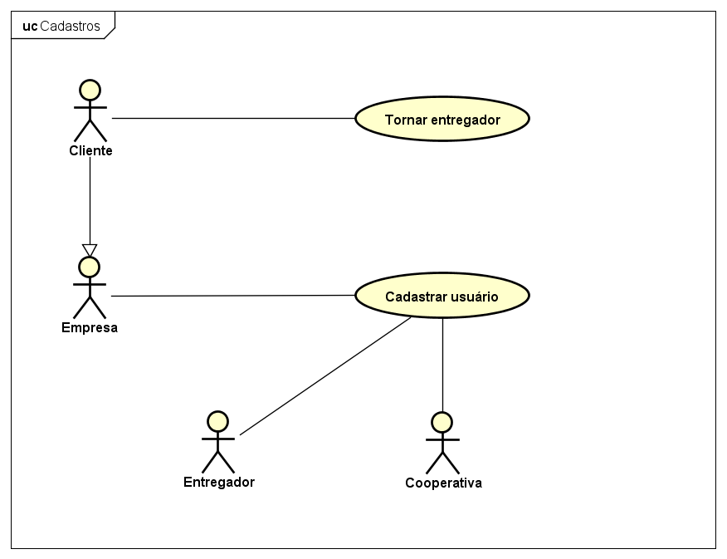

Fonte: O Autor (2017)

Tabela 36 - Caso de Uso - Cadastrar Usuário

|  |
| --- |
| **Caso de Uso:** Cadastrar Usuário |
| **Atores:** Empresa[A], Cooperativa[A], Entregador[A], Cliente[A] |
| **Pré-condições:** O usuário deve estar tela de login e clicar na opção cadastrar-se. |
| **Pós-condições:** Usuário cadastrado no sistema, tela de login será apresentada para usuários Empresa, Cooperativa e Cliente, tela de cadastro de documento será exibida para usuário Entregador. |
| **Requisitos correlacionados:** F1 – Login**,** F2 – Cadastro de usuários |
| **Fluxo principal:**   1. [S] Chama tela de cadastro de usuário 2. [A] Seleciona opção pessoa física ou pessoa jurídica 3. [S] Carrega campos respectivos ao tipo de usuário 4. [A] Preenche os campos 5. [A] Clica em continuar 6. [S] Valida preenchimento dos campos 7. [S] Valida informações de usuário inseridas 8. [S] Realiza cadastro do usuário no banco de dados 9. [S] Apresenta mensagem msg_usuario_cadastro 10. [S] Chama tela de login |
| **Fluxo alternativo: Entregadores**   1. [S] Solicita acesso a câmera do celular 2. [S] Acessa a camera 3. [A] Tira foto dos documentos 4. [A] Clica em continuar 5. [S] [S] Realiza cadastro do usuário no banco de dados 6. [S] Apresenta mensagem msg_usuario_cadastro 7. [S] Chama tela de login |
| **Tratamento das exceções:**  **3.a Informações Inválidas**  **3.a.1 [S]** Exibir mensagem msg_campos_invalidos  **3.a.2** Retoma o passo 1 do fluxo principal.  **3.b Campos não preenchidos**  **3.b.1 [S]** Exibir mensagem msg_campos_invalidos  **3.b.2** Retoma o passo 1 do fluxo principal.  **4.a Usuário já cadastrado no sistema**  **4.a.1 [S]** Exibir mensagem msg_falha_cadastro  **4.a.2** Retoma o passo 1 do fluxo principal.  **11.a Acesso à câmera negado**  **11.a.1 [S]** Exibir mensagem msg_permissao_camera  **11.a.2** Retoma o passo 1 do fluxo principal. |

Fonte: O Autor (2017)

Tabela 37 - Caso de Uso - Tornar Entregador

|  |
| --- |
| **Caso de Uso:** Tornar Entregador |
| **Atores:** Cliente[A] |
| **Pré-condições:** O usuário deve estar logado no sistema, deverá estar na tela de menu  lateral e clicar na opção Quero me tornar um entregador. |
| **Pós-condições:** Usuário Cliente passará a ter acessos de usuário Entregador com suas respectivas funcionalidades. |
| **Requisitos correlacionados:** F1 – Login**,** F2 – Cadastro de usuários |
| **Fluxo principal:**   1. [S] Chama tela de cadastro de documentos 2. [A] Preenche o campo com a CNH 3. [A] Clica em continuar 4. [S] Valida preenchimento dos campos 5. [S] Solicita acesso a câmera do celular 6. [S] Acessa a câmera 7. [A] Tira foto dos documentos 8. [A] Clica em continuar 9. [S] Atualiza dados de cadastro no banco 10. [S] Atribui novos acesso ao usuário 11. [S] Chama tela de login |
| **Tratamento das exceções:**  **4.a Informações Inválidas**  **4.a.1 [S]** Exibir mensagem msg_campos_invalidos  **4.a.2** Retoma o passo 1 do fluxo principal.  **4.b Campos não preenchidos**  **4.b.1 [S]** Exibir mensagem msg_campos_invalidos  **4.b.2** Retoma o passo 1 do fluxo principal.  **5.a Acesso à câmera negado**  **5.a.1 [S]** Exibir mensagem msg_permissao_camera  **5.a.2** Retorna para o menu inicial. |

Fonte: O Autor (2017)

### CASOS DE USO RELATIVOS À CONFIGURAÇÃO

O caso de uso a seguir, representa funcionalidades de configuração do perfil de usuário. As opções são determinadas como opcionais, exceto para a configuração de definição do alcance das entregas, atribuídas aos entregadores, que por sua vez é obrigatória.

Figura 43 - Caso de Uso - Configuração

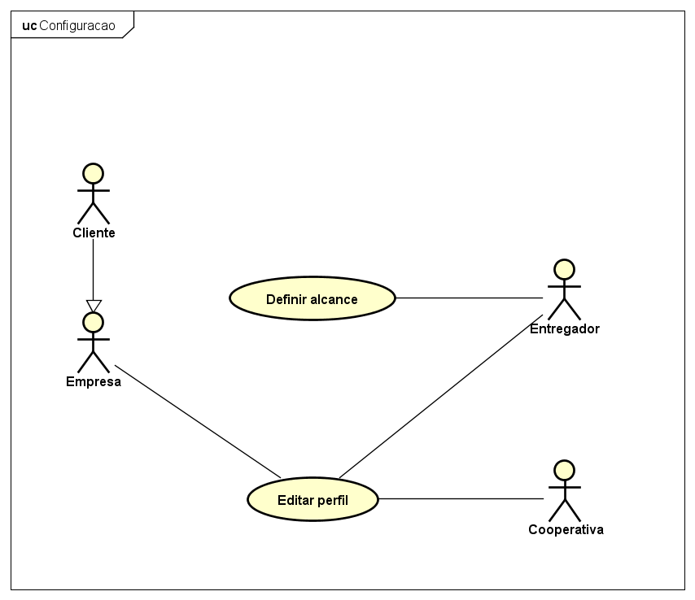

Fonte: O Autor (2017)

Tabela 38 - Caso de Uso - Editar Perfil

|  |
| --- |
| **Caso de Uso:** Editar Perfil |
| **Atores:** Cliente[A], Empresa[A], Entregador[A], Cooperativa[A] |
| **Pré-condições:** O usuário deve estar logado no sistema, deverá estar na tela de menu  lateral e clicar na opção de configurações. |
| **Pós-condições:** Dados e informações de usuário serão atualizados. |
| **Requisitos correlacionados:** F1 – Login**,** F13 – Configurações |
| **Fluxo principal:**   1. [S] Chama tela de configurações 2. [A] Clica na informação a ser editada 3. [S] Libera a informação para que seja alterada 4. [A] Preenche os campos 5. [A] Clica em continuar 6. [S] Trava a edição do campo 7. [S] Valida dados dos campos 8. [S] Atualiza informações no banco de dados |
| **Tratamento das exceções:**  **8.a Campos não preenchidos**  **8.a.1 [S]** Exibir mensagem msg_campos_invalidos  **8.a.2** Retoma o passo 1 do fluxo principal. |

Fonte: O Autor (2017)

Tabela 39 - Caso de Uso - Definir Alcance

|  |
| --- |
| **Caso de Uso:** Definir alcance |
| **Atores:** Cliente[A], Empresa[A] |
| **Pré-condições:** O usuário deve estar logado no sistema, deverá estar na tela de menu  lateral e clicar na opção configurações. |
| **Pós-condições:** Alcance de entregas secundárias serão atualizados conforme o valor selecionado |
| **Requisitos correlacionados:** F1 – Login**,** F13 – Configurações |
| **Fluxo principal:**   1. [S] Chama tela de configurações 2. [A] Clica na opção de alcance desejado 3. [S] Recalcula entregas secundárias dentro do alcance definido 4. [S] Atualiza informação no banco de dados |

Fonte: O Autor (2017)

### CASOS DE USO RELATIVOS AO GERENCIAR ENTREGADORES

O caso de uso apresentado nesta seção, é válido apenas para usuários cooperativas, que poderão fazer o gerenciamento de seus entregadores através do aplicativo. Apenas entregadores vinculados a uma cooperativa poderão ser visualizados na lista de entregadores.

Figura 44 - Caso de Uso - Gerenciar Entregadores

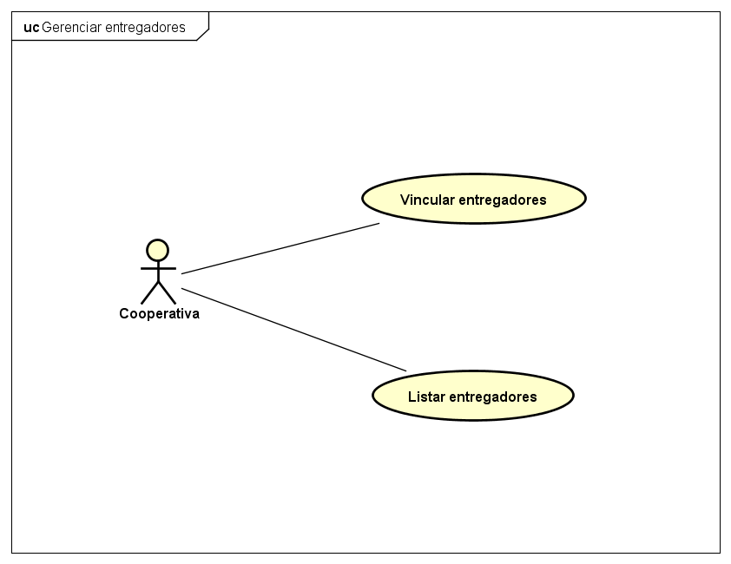

Fonte: O Autor (2017)

Tabela 40 - Caso de Uso - Vincular Entregadores

|  |
| --- |
| **Caso de Uso:** Vincular Entregadores |
| **Atores:** Cooperativa[A] |
| **Pré-condições:** O usuário deve estar logado no sistema e acessar o menu vincular entregadores a partir do menu lateral. |
| **Pós-condições:** Vincula entregadores a partir da lista, para a empresa. |
| **Requisitos correlacionados:** F1 – Login**,** F12 – Vincular entregadores |
| **Fluxo principal:**   1. [S] Chama tela vincular entregadores 2. [S] Carrega lista de entregadores cadastrados no aplicativo 3. [A] Seleciona entregadores da lista 4. [A] Clica confirmar 5. [S] Vincula entregador à empresa 6. [S] Remove o entregador da lista de entregadores disponíveis para vinculação 7. [S] Atualiza informação no banco de dados 8. [S] Chama menu inicial do aplicativo |
| **Tratamento das exceções:**  **5.a Informações Inválidas**  **5.a.1 [S]** Exibir mensagem msg_nenhum_item_selecionado  **5.a.2** Retoma o passo 1 do fluxo principal. |

Fonte: O Autor (2017)

Tabela 41 - Caso de Uso - Listar Entregadores

|  |
| --- |
| **Caso de Uso:** Listar Entregadores |
| **Atores:** Cooperativa[A] |
| **Pré-condições:** O usuário deve estar logado no sistema e possuir entregadores vinculados. |
| **Pós-condições:** Apresenta lista de todos os entregadores vinculados a empresa. |
| **Requisitos correlacionados:** F1 – Login**,** F11 – Listar entregadores |
| **Fluxo principal:**   1. [S] Chama tela de lista de entregadores 2. [S] Busca informações de entregadores vinculados no banco de dados 3. [S] Apresenta lista de entregadores vinculados à empresa |
| **Tratamento das exceções:**  **2.a Nenhum entregador vinculado**  **2.a.1 [S]** Exibir mensagem msg_entregadores_nao_vinculados  **2.a.2** Retoma o passo 1 do fluxo principal. |

Fonte: O Autor (2017)

### CASOS DE USO RELATIVOS À ENTREGAS

A seguir serão apresentados os casos de uso relacionados a atividade principal da aplicação, ou seja, diz respeito a funcionalidades de entregas e gerenciamento de entregas. As funcionalidades podem incluir outros casos de uso que são apresentados através das ligações *include* e podem ou não

Figura 45 - Caso de Uso - Entregas

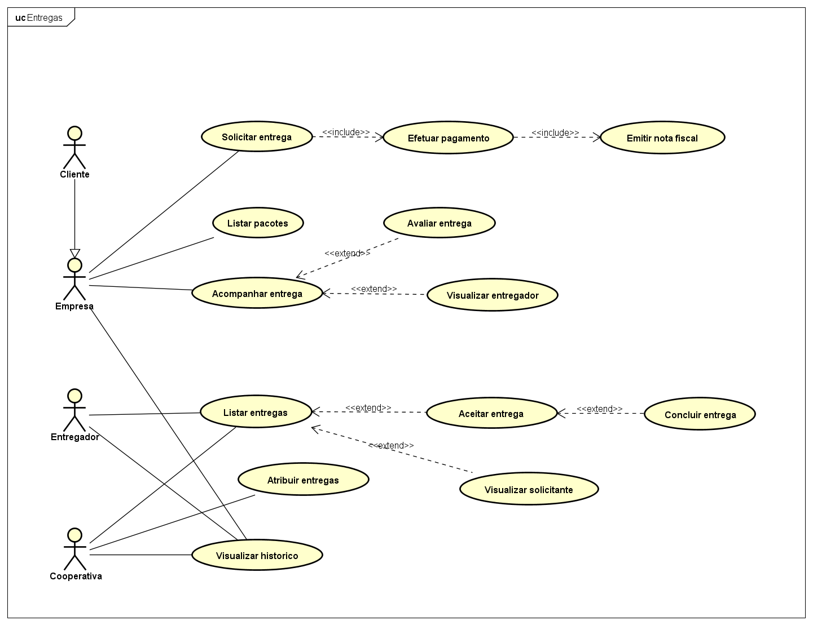

Fonte: O Autor (2017)

Tabela 42 - Caso de Uso - Solicitar Entrega

|  |
| --- |
| **Caso de Uso:** Solicitar Entrega |
| **Atores:** Cliente[A], Empresa[A] |
| **Pré-condições:** O usuário deve estar logado no sistema, deverá ter selecionado um  endereço através do mapa na tela inicial. |
| **Pós-condições:** Cadastra pacote disponível para entrega podendo ser visualizado no menu Meus pacotes. |
| **Requisitos correlacionados:** F1 – Login**,** F3 – Cadastro de entregas**,** F4 – Meus pacotes**,** F6 – Mapa de busca por endereço**,** F8 – Menu lateral |
| **Fluxo principal:**   1. [A] Define endereço de origem 2. [A] Define endereço de destino 3. [A] Clica em continuar 4. [S] Chama tela de cadastro de entrega 5. [S] Preenche o campo endereço com informações selecionadas no passo 2 6. [A] Preenche campos 7. [A] Clica em registrar pacote 8. [S] Valida campos preenchidos 9. [S] Valida informações dos campos 10. [S] Chama tela de cadastro do cartão de credito 11. [A] Preenche os campos com os dados do cartão 12. [S] Verifica informações de cartão de crédito inseridas 13. [S] Solicita realização do pagamento no cartão cadastrado 14. [S] Solicita emissão de Nota fiscal 15. [S] Cadastra solicitação no banco de dados 16. [S] Disponibiliza solicitação na lista para entregadores 17. [S] Chama tela de mapa de endereços |
| **Tratamento das exceções:**  **8.a Informações Inválidas**  **8.a.1 [S]** Exibir mensagem msg_campos_invalidos  **8.a.2** Retoma o passo 1 do fluxo principal.  **9.a Campos não preenchidos**  **9.a.1 [S]** Exibir mensagem msg_campos_invalidos  **9.a.2** Retoma o passo 1 do fluxo principal.  **11.a Pagamento recusado**  **11.a.1 [S]** Exibir mensagem msg_pagamento_recusado  **11.a.2** Retoma o passo 1 do fluxo principal. |

Fonte: O Autor (2017)

Tabela 43 - Caso de Uso - Pagamento

|  |
| --- |
| **Caso de Uso:** Efetuar Pagamento |
| **Atores:** Cliente[A], Empresa[A] |
| **Pré-condições:** O usuário deve estar logado no sistema, estar realizando o cadastro da solicitação de entrega. |
| **Pós-condições:** Valor da entrega será debitado no cartão cadastrado pelo usuário |
| **Requisitos correlacionados:** F1 – Login**,** F3 – Cadastro de entregas |
| **Fluxo principal:**   1. [S] Chama tela de dados do cartão 2. [A] Preenche dados do cartão 3. [A] Clica continuar 4. [S] Valida campos preenchidos 5. [S] Realiza débito do valor no cartão preenchido 6. [S] Apresenta mensagem de pagamento realizado com sucesso 7. [S] Solicita emissão de nota fiscal 8. [S] Atualiza informações no banco de dados 9. [S] Chama tela de mapa de endereços |
| **Tratamento das exceções:**  **2.a Sem cartão de crédito cadastrado**  **2.a.1 [S]** Exibir mensagem msg_cartão_não_cadastrado  **2.a.2** Retoma o passo 1 do fluxo principal.  **2.b Pagamento recusado**  **2.b.1 [S]** Exibir mensagem msg_pagamento_recusado  **2.b.2** Retoma o passo 1 do fluxo principal. |

Fonte: O Autor (2017)

Tabela 44 - Caso de Uso - Emitir Nota

|  |
| --- |
| **Caso de Uso:** Emitir Nota Fiscal |
| **Atores:** Cliente[A], Empresa[A] |
| **Pré-condições:** O usuário deve estar logado no sistema, deverá ter o pagamento da solicitação aprovado. |
| **Pós-condições:** Emissão da nota fiscal enviada para o email cadastrado |
| **Requisitos correlacionados:** F1 – Login, F3 – Cadastro de entregas |
| **Fluxo principal:**   1. [S] Verifica se o pagamento foi aprovado 2. [S] Gera a nota fiscal com os dados necessários 3. [S] Envia nota fiscal para o e-mail do usuário solicitante 4. [S] Atualiza informações no banco de dados |

Fonte: O Autor (2017)

Tabela 45 - Caso de Uso - Listar Pacotes

|  |
| --- |
| **Caso de Uso:** Listar Pacotes |
| **Atores:** Cliente[A], Empresa[A] |
| **Pré-condições:** O usuário deve estar logado no sistema e ter solicitações de entrega registrados. |
| **Pós-condições:** Apresenta lista de pacotes registrados pelo usuário |
| **Requisitos correlacionados:** F1 – Login**,** F3 – Cadastro de entregas**,** F4 – Meus pacotes |
| **Fluxo principal:**   1. [S] Chama tela de pacotes registrados 2. [S] Busca informações de pacotes do usuários no banco de dados 3. [S] Apresenta lista de pacotes registrados pelo usuário |
| **Tratamento das exceções:**  **2.a Sem pacotes registrados**  **2.a.1 [S]** Exibir mensagem msg_pacotes_nao_registrados  **2.a.2** Retoma o passo 1 do fluxo principal. |

Fonte: O Autor (2017)

Tabela 46 - Caso de Uso - Acompanhar Entrega

|  |
| --- |
| **Caso de Uso:** Acompanhar Entrega |
| **Atores:** Cliente[A], Empresa[A] |
| **Pré-condições:** O usuário deve estar logado no sistema, deverá estar na tela de menu  lateral e clicar na opção configurações. Deverá ter cartões de crédito cadastrados. |
| **Pós-condições:** Informações de cartão de crédito cadastradas para efetuar pagamentos |
| **Requisitos correlacionados:** F1 – Login**,** F3 – Cadastro de entregas**,** F4 – Meus pacotes**,** F5 – Acompanhamento de entrega |
| **Fluxo principal:**   1. [S] Chama tela de meus pacotes 2. [S] Carrega lista de pacotes do usuário 3. [A] Clica em um pacote apresentado na lista 4. [S] Chama tela de acompanhamento do pacote 5. [S] Carrega informações de rastreamento do pacote 6. [S] Atualiza os dados da tela periodicamente |
| **Tratamento das exceções:**  **2.a Sem conexão com a internet**  **2.a.1 [S]** Exibir mensagem msg_falha_conexao_internet  **2.a.2** Retoma o passo 1 do fluxo principal. |

Fonte: O Autor (2017)

Tabela 47 - Caso de Uso - Avaliar Entrega

|  |
| --- |
| **Caso de Uso:** Avaliar Entrega |
| **Atores:** Cliente[A], Empresa[A] |
| **Pré-condições:** O usuário deve estar logado no sistema, acessar a tela de acompanhamento do pedido e a entrega deverá ter sido concluída pelo entregador. |
| **Pós-condições:** Nota da entrega será registrada em banco e será calculada a média de nota para o entregador responsável pela entrega |
| **Requisitos correlacionados:** F1 – Login**,** F3 – Cadastro de entregas**,** F4 – Meus pacotes**,** F5 – Acompanhamento de entrega |
| **Fluxo principal:**   1. [S] Chama tela de acompanhamento de entrega 2. [S] Verifica conclusão da entrega 3. [S] Carrega a rating bar para avaliação 4. [A] Clica sobre a rating bar definindo a nota 5. [S] Registra nota selecionada 6. [S] Calcula media de notas para o entregador responsável 7. [S] Atualiza informações no banco de dados |

Fonte: O Autor (2017)

Tabela 48 - Caso de Uso - Visualizar Entregador

|  |
| --- |
| **Caso de Uso:** Visualizar Entregador |
| **Atores:** Cliente[A], Empresa[A] |
| **Pré-condições:** O usuário deve estar logado no sistema, deverá estar na tela acompanhamento de entrega. |
| **Pós-condições:** Será exibido o perfil do entregador |
| **Requisitos correlacionados:** F1 – Login**,** F3 – Cadastro de entregas**,** F4 – Meus pacotes**,** F7 – Visualizar perfil de usuários |
| **Fluxo principal:**   1. [A] Clica sobre o campo do perfil do entregador 2. [S] Chama tela de perfil do entregador 3. [S] Carrega informações de perfil do entregador 4. [S] Carrega lista de últimas entregas realizadas pelo entregador |

Fonte: O Autor (2017)

Tabela 49 - Caso de Uso - Listar Entregas

|  |
| --- |
| **Caso de Uso:** Listar Entregas |
| **Atores:** Entregador[A], Cooperativa[A] |
| **Pré-condições:** O usuário deve estar logado no sistema. |
| **Pós-condições:** Lista de entregas disponíveis apresentada. |
| **Requisitos correlacionados:** F9 – Pacotes aguardando entregadores |
| **Fluxo principal:**   1. [S] Carrega lista de entregas disponíveis 2. [S] Verifica o range para rotas secundárias definida pelo usuário nas configurações 3. [S] Calcula rotas secundarias a partir da rota principal 4. [S] Apresenta lista de entregas principais e secundarias disponíveis |

Fonte: O Autor (2017)

Tabela 50 - Caso de Uso - Atribuir Entrega

|  |
| --- |
| **Caso de Uso:** Atribuir Entregas |
| **Atores:** Cooperativa[A] |
| **Pré-condições:** O usuário deve estar logado no sistema e possuir entregadores vinculados. |
| **Pós-condições:** Entrega será atribuída ao entregador vinculado para realização do serviço. |
| **Requisitos correlacionados:** F1 – Login, F3 – Cadastro de entregas |
| **Fluxo principal:**   1. [S] Chama tela de pacotes aguardando entregadores 2. [S] Carrega lista de entregas disponíveis 3. [S] Verifica o range para rotas secundárias definida pelo usuário nas configurações 4. [S] Calcula rotas secundarias a partir da rota principal 5. [A] Seleciona entregas desejadas 6. [A] Clica continuar 7. [S] Carrega tela de trajetos de entrega 8. [S] Apresenta informações das entregas selecionadas 9. [A] Seleciona entregador para vincular 10. [A] Clica em confirmar 11. [S] Atribui entregas para o entregador selecionado 12. [S] Remove entregas atribuídas da lista de entregas disponíveis 13. [S] Chama menu inicial |
| **Tratamento das exceções:**  **2.a Entregador não selecionado**  **2.a.1 [S]** Exibir mensagem msg_falha_entregador  **2.a.2** Retoma o passo 7 do fluxo principal.  **2.b Sem entregadores vinculados**  **2.b.1 [S]** Exibir mensagem msg_entregadores_nao_vinculados  **2.b.2** Retoma o passo 1 do fluxo principal.  **2.c Entregas não selecionadas**  **2.c.1 [S]** Exibir mensagem msg_nenhum_item_selecionado  **2.c.2** Retoma o passo 1 do fluxo principal. |

Fonte: O Autor (2017)

Tabela 51 - Caso de Uso - Aceitar Entrega

|  |
| --- |
| **Caso de Uso:** Aceitar Entrega |
| **Atores:** Entregador[A] |
| **Pré-condições:** O usuário deve estar logado no sistema e ter entregas disponíveis na lista. |
| **Pós-condições:** Atribui entrega selecionada para o entregador realizar o serviço. |
| **Requisitos correlacionados:** F1 – Login**,** F9 – Pacotes aguardando entregadores |
| **Fluxo principal:**   1. [S] Chama tela de pacotes aguardando entregadores 2. [S] Carrega lista de entregas disponíveis 3. [S] Verifica o range para rotas secundárias definida pelo usuário nas configurações 4. [S] Calcula rotas secundarias a partir da rota principal 5. [A] Seleciona entregas desejadas 6. [A] Clica continuar 7. [S] Carrega tela de trajetos de entrega 8. [S] Apresenta informações das entregas selecionadas 9. [A] Clica em confirmar 10. [S] Atribui entregas para o entregador selecionado 11. [S] Remove entregas atribuídas da lista de entregas disponíveis 12. [S] Chama menu inicial |
| **Tratamento das exceções:**  **2.a Entregas não selecionadas**  **2.a.1 [S]** Exibir mensagem msg_nenhum_item_selecionado  **2.a.2** Retoma o passo 1 do fluxo principal. |

Fonte: O Autor (2017)

Tabela 52 - Caso de Uso - Visualizar Solicitante

|  |
| --- |
| **Caso de Uso:** Visualizar Solicitante |
| **Atores:** Entregador[A], Cooperativa[A] |
| **Pré-condições:** O usuário deve estar logado no sistema, deverá estar na tela trajetos de entrega. |
| **Pós-condições:** Será exibido o perfil do cliente solicitante da entrega. |
| **Requisitos correlacionados:** F9 – Pacotes aguardando entregadores |
| **Fluxo principal:**   1. [A] Clica sobre o campo do perfil do solicitante 2. [S] Chama tela de perfil do solicitante 3. [S] Carrega informações de perfil do solicitante |

Fonte: O Autor (2017)

Tabela 53 - Caso de Uso - Concluir Entrega

|  |
| --- |
| **Caso de Uso:** Concluir Entrega |
| **Atores:** Entregador[A] |
| **Pré-condições:** O usuário deve estar logado no sistema deverá ter aceitado uma entrega e realizado a entrega ao destino final. |
| **Pós-condições:** Será registrada a entrega com status concluído e o pagamento será  creditado na conta do entregador. Será disponibilizado a avaliação de nota para o solicitante a respeito do pacote que foi concluído. |
| **Requisitos correlacionados:** F1 – Login**,** F9 – Pacotes aguardando entregadores |
| **Fluxo principal:**   1. [S] Chama tela de conclusão de entrega 2. [S] Carrega informações do solicitante 3. [A] Insere dados do receptor do pacote 4. [A] Clica em finalizar 5. [S] Salva informações do receptor 6. [S] Atualiza status da entrega para concluída 7. [S] Disponibiliza avaliação de nota da entrega para o solicitante 8. [S] Realiza o crédito do valor na conta do entregador |
| **Tratamento das exceções:**  **2.a Campos não preenchidos**  **2.a.1 [S]** Exibir mensagem msg_campos_invalidos  **2.a.2** Retoma o passo 1 do fluxo principal. |

Fonte: O Autor (2017)

Tabela 54 - Caso de Uso - Visualizar Histórico

|  |
| --- |
| **Caso de Uso:** Visualizar Histórico |
| **Atores:** Cliente[A], Empresa[A], Entregador[A], Cooperativa[A] |
| **Pré-condições:** O usuário deve estar logado no sistema e possuir entregar realizadas ou solicitadas. |
| **Pós-condições:** Apresenta lista de entregas realizadas ou solicitadas que foram concluídas |
| **Requisitos correlacionados:** F9 – Pacotes aguardando entregadores |
| **Fluxo principal:**   1. [S] Chama tela de histórico 2. [S] Consulta entregas realizadas ou solicitadas no banco de dados 3. [S] Apresenta lista de entregas realizadas ou solicitadas com perfis de usuários solicitantes e entregadores |

Fonte: O Autor (2017)

Tabela 55 - Caso de Uso - Mensagens

|  |  |
| --- | --- |
| **Nome** | **Conteúdo** |
| msg_campos_invalidos | Campos não preenchidos. |
| msg_falha_autenticacao | Usuário ou Senha Incorreto. |
| msg_falha_cadastro | Usuário não cadastrado. |
| msg_concluido | Operação concluído. |
| msg_falha_conexao | Falha com a conexão no banco. |
| msg_email_nao_cadastrado | E-mail não cadastrado. |
| msg_falha_conexao_internet | Verifique sua conexão com a internet. |
| msg_permissao_camera | Mensagem de permissão do uso da câmera. |
| msg_pagamento_recusado | Pagamento não aprovado. |
| msg_pacotes_nao_registrados | Não existem pacotes registrados. |
| msg_falha_entregador | Entregador não selecionado. |
| msg_entregadores_nao_vinculados | Não existem entregadores vinculados. |
| msg_nenhum_item_selecionado | Nenhum item selecionado. |
| msg_usuario_cadastro | Usuário cadastrado com sucesso. |

Fonte: O Autor (2017)

## DIAGRAMA DE SEQUÊNCIA

## CONSIDERAÇÕES SOBRE IMPLEMENTAÇÃO

O aplicativo deverá ser desenvolvido para o Android nas versões acima de 4.1 (Jelly Bean) e para o sistema iOS 7 ou acima.

## CONCLUSÃO

## TRABALHOS FUTUROS

## REFERÊNCIAS

BRITO, R. C; OGLIARI, R. **Geolocalização Android**: GPS, mapas e sintetização de voz no Android. 2014. Disponível em: <http://www.devmedia.com.br/geolocalizacao-android-gps-mapas-e-sintetizacao-de-voz-no-android/30495>. Acesso em: 16 de maio 2014.

GUEDES, Gilleanes. **UML 2:** Uma Abordagem Prática. 2. ed. São Paulo: Novatec, 2011.

HEUSER, Carlos Alberto. **Projeto de Banco de Dados**. 4. ed. Porto Alegre: Sagra, 1998.

LUMARE, J. G. **Valor econômico do cliente no transporte:** uma teoria das encomendas**.** São Paulo: Pearson Prentice Hall, 2007.

MEDEIROS, Ernani S. D. **Desenvolvendo software com UML:** definitivo. São Paulo: Pearson Makron Books, 2004.

PILGRIM, M. **Dive into HTML5**: **API de Geolocalização**. 2010. Disponível em: <https://diveintohtml5.com.br/geolocation.html>. Acesso em: 16 de maio 2014.

POPESCU, A (Ed.). **Geolocation API Specification**: W3C Working Draft. 2014. Disponível em: <https://www.w3.org/TR/geolocation-API/>. Acesso em: 22 de maio 2014.

RUSSO, P. C. **Armazenagem, controle e distribuição.** Curitiba: InterSaberes, 2013.

SOMMERVILLE, Ian. **Engenharia de Software**. Tradução Kalinka Oliveira; Ivan Bosnic. 9. ed. São Paulo: Pearson, 2011.